Әлеуметтік-еңбек саласындағы мемлекеттік көрсетілетін қызмет регламенттерін бекіту туралы
Күшін жойған
Қарағанды облысының әкімдігінің 2015 жылғы 22 қыркүйектегі № 55/05 қаулысы. Қарағанды облысының Әділет департаментінде 2015 жылғы 26 қазанда № 3463 болып тіркелді. Күші жойылды - Қарағанды облысы әкімдігінің 2016 жылғы 30 мамырдағы № 37/04 қаулысымен
Ескерту. Күші жойылды - Қарағанды облысы әкімдігінің 30.05.2016 № 37/04 (алғашқы ресми жарияланған күнiнен кейін он күнтізбелік күн өткен соң қолданысқа енгiзiледi) қаулысымен.
Қазақстан Республикасының 1998 жылғы 24 наурыздағы "Нормативтік құқықтық актілер туралы" Заңына, Қазақстан Республикасының 2001 жылғы 23 қаңтардағы "Қазақстан Республикасындағы жергілікті мемлекеттік басқару және өзін-өзі басқару туралы" Заңына, 2013 жылғы 15 сәуірдегі "Мемлекеттік көрсетілетін қызметтер туралы" Заңына, Қазақстан Республикасының Денсаулық сақтау және әлеуметтік даму министрінің 2015 жылғы 28 сәуірдегі № 279 "Әлеуметтік-еңбек саласындағы мемлекеттік көрсетілетін қызмет стандарттарын бекіту туралы" бұйрығына (Нормативтік құқықтық актілерді мемлекеттік тіркеу тізілімінде № 11342 болып тіркелген) сәйкес Қарағанды облысының әкімдігі ҚАУЛЫ ЕТЕДІ:
Қоса беріліп отырған:
1) "Семей ядролық сынақ полигонында ядролық сынақтардың салдарынан зардап шеккен азаматтарды тіркеу, біржолғы мемлекеттік ақшалай өтемақы төлеу, куәлік беру" мемлекеттік көрсетілетін қызмет регламенті;
2) "Мүгедектерге протездік-ортопедиялық көмек ұсыну үшін оларға құжаттарды ресімдеу" мемлекеттік көрсетілетін қызмет регламенті;
3) "Мүгедектерді сурдо-тифлотехникалық және міндетті гигиеналық құралдармен қамтамасыз ету" мемлекеттік көрсетілетін қызмет регламенті;
4) "Жүріп-тұруы қиын бірінші топтағы мүгедектерге жеке көмекшінің және есту кемістігі бар мүгедектерге ымдау тілі маманының қызметтерін ұсыну үшін мүгедектерге құжаттарды ресімдеу" мемлекеттік көрсетілетін қызмет регламенті;
5) "Мүгедектерге кресло-арбалар беру" мемлекеттік көрсетілетін қызмет регламенті;
6) "Мүгедектерді санаторий-курорттық емдеумен қамтамасыз ету" мемлекеттік көрсетілетін қызмет регламенті;
7) "Жергілікті өкілді органдардың шешімдері бойынша мұқтаж азаматтардың жекелеген санаттарына әлеуметтік көмек тағайындау" мемлекеттік көрсетілетін қызмет регламенті;
8) "Мүгедек балаларды үйде оқытуға жұмсалған шығындарды өтеу" мемлекеттік көрсетілетін қызмет регламенті;
9) "Шетелдік қызметкерге жұмысқа орналасуға және жұмыс берушілерге тиісті әкімшілік-аумақтық бірлік аумағында еңбек қызметін жүзеге асыру үшін шетелдік жұмыс күшін тартуға рұқсат беру және ұзарту" мемлекеттік көрсетілетін қызмет регламенті;
10) "Оралман мәртебесін беру" мемлекеттік көрсетілетін қызмет регламенті бекітілсін.
Осы қаулының орындалуын бақылау облыс әкімінің жетекшілік ететін орынбасарына жүктелсін.
Осы қаулы алғашқы ресми жарияланған күнiнен кейін он күнтізбелік күн өткен соң қолданысқа енгiзiледi.
Қарағанды облысының әкімі | Н. Әбдібеков

Қарағанды облысы әкімдігінің
2015 жылғы 22 қыркүйек
№ 55/04 қаулысымен
бекітілген
"Семей ядролық сынақ полигонында ядролық сынақтардың салдарынан зардап шеккен азаматтарды тіркеу, біржолғы мемлекеттік ақшалай өтемақы төлеу, куәлік беру" мемлекеттік көрсетілетін қызмет регламенті
1. Жалпы ережелер
1. "Семей ядролық сынақ полигонында ядролық сынақтардың салдарынан зардап шеккен азаматтарды тіркеу, біржолғы мемлекеттік ақшалай өтемақы төлеу, куәлік беру" мемлекеттік көрсетілетін қызметі (бұдан әрі – мемлекеттік көрсетілетін қызмет).
Мемлекеттік қызметті аудандардың және облыстық маңызы бар қалалардың жергілікті атқарушы органдары (бұдан әрі – көрсетілетін қызметті беруші) Қазақстан Республикасы Денсаулық сақтау және әлеуметтік даму министрінің 2015 жылғы 28 сәуірдегі № 279 "Әлеуметтік еңбек саласындағы мемлекеттік көрсетілетін қызмет стандарттарын бекіту туралы" (Нормативтік құқықтық актілерді мемлекеттік тіркеу тізілімінде № 11342 болып тіркелген) бұйрығымен бекітілген "Семей ядролық сынақ полигонында ядролық сынақтардың салдарынан зардап шеккен азаматтарды тіркеу, біржолғы мемлекеттік ақшалай өтемақы төлеу, куәлік беру" мемлекеттік көрсетілетін қызмет стандартына (бұдан әрі – Стандарт) сәйкес көрсетеді.
Өтініштерді қабылдау және мемлекеттік қызмет көрсетудің нәтижелерін беру:
1) Қазақстан Республикасы Инвестициялар және даму министрлігі Байланыс, ақпараттандыру және ақпарат комитетінің "Халыққа қызмет көрсету орталығы" шаруашылық жүргізу құқығындағы республикалық мемлекеттік кәсіпорны (бұдан әрі – ХҚО);
2) "Қазақстан Республикасы Денсаулық сақтау және әлеуметтік даму министрлігінің Зейнетақы төлеу жөніндегі мемлекеттік орталығы" республикалық мемлекеттік қазыналық кәсіпорны (бұдан әрі – ЗТМО);
3) көрсетілетін қызметті беруші арқылы жүзеге асырылады.
2. Мемлекеттік көрсетілетін қызметтің нысаны: қағаз түрінде.
3. Мемлекеттік қызмет көрсету нәтижесі:
1) көрсетілетін қызметті беруші және ХҚО қызмет көрсеткен кезде:
Қазақстан Республикасының азаматтарын Семей ядролық сынақ полигонында ядролық сынақтардың салдарынан зардап шеккендер деп тану туралы шешім (бұдан әрі - тану туралы шешім);
куәлік немесе оның телнұсқасын беру;
2) зейнетақы төлеу жөніндегі мемлекеттік орталығында (бұдан әрі – ЗТМО):
көрсетілетін қызметті алушының жеке шотына аудару арқылы өтемақы төлеу;
бас бостандығынан айыру орындарында жазасын өтеп жүрген көрсетілетін қызметті алушыларға жеке және заңды тұлғалардың (бұдан әрі – көрсетілетін қызметті алушы) ақшасын уақытша орналастыру қолма-қол ақшаны бақылау шоттарына аудару арқылы өтемақы (бұдан әрі – өтемақы) төлеу болып табылады.
2. Мемлекеттік қызмет көрсету процесінде көрсетілетін қызметті берушінің құрылымдық бөлімшелерінің (қызметкерлерінің) іс-қимыл тәртібін сипаттау
Мемлекеттік қызметті көрсету бойынша рәсімді (іс-қимылды) бастауға негіздеме көрсетілетін қызметті берушіге және ХҚО-ға жүгінген кезде Стандарттың 1 және (немесе) 2-қосымшаларына сәйкес нысандар бойынша өтініш (бұдан әрі – өтініш) болып табылады.
Мемлекеттік қызмет көрсету процесінің құрамына кіретін әрбір рәсімнің (іс-қимылдың) мазмұны, оны орындаудың ұзақтығы:
1) көрсетілетін қызметті берушінің кеңсе қызметкері Стандарттың 9-тармағында көрсетілген құжаттар топтамасын (бұдан әрі-құжаттар) тіркейді және көрсетілетін қызметті берушінің басшысына қарау үшін жолдайды – 30 (отыз) минут.
Нәтижесі – тіркеу журналына жазу;
2) көрсетілетін қызметті берушінің басшысы құжаттар топтамасын қарайды және көрсетілетін қызметті берушінің жауапты орындаушысын анықтайды – 1 (бір) жұмыс күн.
Нәтижесі - құжаттарды көрсетілетін қызметті берушінің жауапты орындаушысына жолдайды;
3) көрсетілетін қызметті берушінің жауапты орындаушысы келіп түскен құжаттарды рәсімдейді:
17 (он жеті) жұмыс күні ішінде тану туралы шешімді;
3 (үш) жұмыс күні ішінде куәлік немесе оның телнұсқасын беруді;
Қарағанды облысы бөлінісінде өтемақы төлеу кестесіне сәйкес өтемақы төлеу туралы шешімді.
Нәтижесі – ресімделген құжаттарды көрсетілетін қызметті берушінің басшысына қол қою үшін жолдайды;
4) көрсетілетін қызметті берушінің басшысы ресімделген құжаттарға қол қояды – 1 (бір) жұмыс күні.
Нәтижесі – қол қойылған құжаттарды көрсетілетін қызметті берушінің кеңсесіне жолдайды;
5) көрсетілетін қызметті берушінің кеңсе қызметкері 30 (отыз) минут ішінде қол қойылған құжаттарды тіркейді және көрсетілетін қызметті алушыға мемлекеттік қызмет көрсету нәтижесін береді, ЗТМО-на өтемақы төлеу туралы құжаттарды жолдайды.
Нәтижесі – көрсетілетін қызметті алушыға мемлекеттік қызмет көрсету нәтижесін береді, ЗТМО көрсетілетін қызметті алушының жеке шотына аудару арқылы өтемақы төлейді.
3. Мемлекеттік қызмет көрсету процесінде көрсетілетін қызметті берушінің құрылымдық бөлімшелерінің (қызметкерлерінің) өзара іс-қимыл тәртібін сипаттау
Мемлекеттік қызмет көрсету процесіне қатысатын құрылымдық бөлімшелерінің (қызметкерлерінің) тізбесі:
1) көрсетілетін қызметті берушінің кеңсе қызметкері;
2) көрсетілетін қызметті берушінің басшысы;
3) көрсетілетін қызметті берушінің жауапты орындаушысы;
4) ЗТМО.
4. Халыққа қызмет көрсету орталығымен және (немесе) өзге де көрсетілетін қызметті берушілермен өзара іс-қимыл тәртібін, сондай-ақ мемлекеттік қызмет көрсету процесінде ақпараттық жүйелерді пайдалану тәртібін сипаттау
ХҚО-на жүгіну тәртібінің сипаттамасы, көрсетілетін қызметті алушының сұранысын өңдеу ұзақтығы:
1) көрсетілетін қызметті алушы қажетті құжаттар топтамасын және өтінішті ХҚО қызметкеріне береді, ол электрондық кезек ретімен "кедергісіз" қызмет көрсету арқылы операциялық залда жүзеге асырылады - 2 (екі) минут ішінде;
2) 1-процесс – мемлекеттік қызметті көрсету үшін ХҚО-ның қызметкері ХҚО Ықпалдастырылған ақпараттық жүйесінің автоматтандырылған жұмыс орнына (бұдан әрі – ХҚО ЫАЖ АЖО) логинді және парольді (авторландыру процесі) енгізуі - 1 (бір) минут ішінде;
3) 2-процесс – ХҚО-ның қызметкерінің мемлекеттік көрсетілетін қызметті таңдауы, экранға мемлекеттік қызметті көрсету үшін сұраныс нысанын шығару және ХҚО қызметкерінің көрсетілетін қызметті алушының немесе сенімхат бойынша көрсетілетін қызметті алушы өкілінің (нотариалды куәландырылған сенімхаттың болуы қажет, басқалай куәландырылған сенімхаттың мәліметтері толтырылмайды) мәліметтерін енгізуі - 2 (екі) минут ішінде;
4) 3-процесс – электрондық үкімет шлюзі (бұдан әрі – ЭҮШ) арқылы жеке тұлғалардың мемлекеттік деректер қорына (бұдан әрі – ЖТ МДҚ) көрсетілетін қызметті алушының мәліметтері туралы, сондай-ақ Бірыңғай нотариалдық ақпараттық жүйесіне (бұдан әрі - БНАЖ) – көрсетілетін қызметті алушы өкілінің сенімхат мәліметтері туралы сұрау жолдауы -2 (екі) минут ішінде;
5) 1 шарт - ЖТ МДҚ-нда көрсетілетін қызметті алушы мәліметтерінің және БНАЖ-де сенімхат мәліметтерінің бар болуын тексеруі -1 (бір) минут ішінде;
6) 4-процесс–ЖТ МДҚ-нда көрсетілетін қызметті алушы мәліметтерінің немесе БНАЖ-де сенімхат мәліметтерінің болмауына байланысты мәліметтерді алуға мүмкіндіктің жоқтығы туралы хабарламаны қалыптастыруы -1 (бір) минут ішінде;
7) 5-процесс – электрондық үкіметтің аймақтық шлюзінің автоматтандырылған жұмыс орнына (бұдан әрі – ЭҮАШ АЖО) ЭҮШ арқылы ХҚО операторының электрондық цифрлық қолтаңбасымен куәландырылған (қол қойылған) электрондық құжаттар топтамасын (көрсетілетін қызметті алушының сұранысын) жолдауы - 1 (бір) минут ішінде.
Мемлекеттік қызмет көрсетудің нәтижесін ХҚО арқылы алу процесінің сипаттамасы, оның ұзақтығы:
1) 6-процесс – электрондық құжат топтамасын ЭҮАШ АЖО-да тіркеуі - 1 (бір) минут ішінде;
2) 2 шарт – көрсетілетін қызметті берушінің көрсетілетін қызметті алушы ұсынған құжаттар топтамасының сәйкестігін тексеруі (өңдеуі) - 1 (бір) минут ішінде;
3) 7-процесс – көрсетілетін қызметті алушының құжаттар топтамасында кемшіліктердің болуына байланысты сұратылып отырған мемлекеттік көрсетілетін қызметтен бас тарту жөніндегі хабарламаны қалыптастыруы – 1 (бір) минут ішінде;
4) 8-процесс – көрсетілетін қызметті алушы ХҚО қызметкері арқылы ЭҮАШ АЖО-нда қалыптастырылған мемлекеттік көрсетілетін қызметтің нәтижесін (хабарламаны немесе бас тарту туралы дәлелді жауапты) алуы - 2 (екі) минут ішінде.
ХҚО арқылы мемлекеттік қызметті көрсетуге тартылған ақпараттық жүйелердің функционалдық өзара іс-қимылдары диаграммасы осы "Семей ядролық сынақ полигонында ядролық сынақтардың салдарынан зардап шеккен азаматтарды тіркеу, біржолғы мемлекеттік ақшалай өтемақы төлеу, куәліктер беру" мемлекеттік көрсетілетін қызмет регламентінің ( бұдан әрі – Регламент) 1-қосымшасында берілген.
Мемлекеттік қызмет көрсету процесінде көрсетілетін қызметті берушінің құрылымдық бөлімшелерінің (қызметкерлердің) рәсімдері (іс-қимылдары) мен өзара іс-қимылдары реттілігінің толық сипаттамасы, сондай-ақ өзге көрсетілген қызметті берушілермен және (немесе) ХҚО өзара іс-қимыл тәртібінің және мемлекеттік қызмет көрсету процесінде ақпараттық жүйелерді қолдану тәртібінің нақты сипаттамасы осы Регламенттің 2-қосымшасына сәйкес мемлекеттік қызмет көрсетудің бизнес-процестерінің анықтамалығында көрсетілген.
"Семей ядролық сынақ полигонында ядролық сынақтардың
салдарынан зардап шеккен азаматтарды тіркеу,
біржолғы мемлекеттік ақшалай өтемақы төлеу, куәлік беру"
мемлекеттiк көрсетілетін қызмет регламентіне
1- қосымша
ХҚО арқылы мемлекеттік қызметті көрсету кезінде іске қосылатын ақпараттық жүйелердің функционалдық өзара іс-қимылдарының диаграммасы

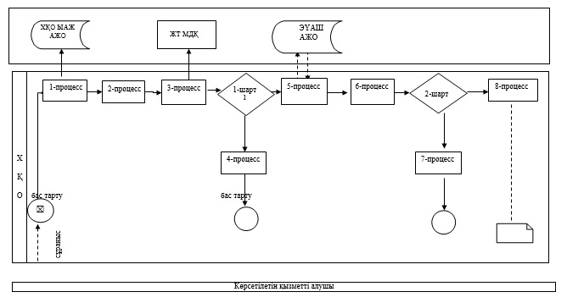

Шарттық белгілерді толық жазу:

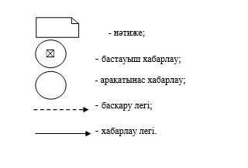

"Семей ядролық сынақ полигонында ядролық сынақтардың
салдарынан зардап шеккен азаматтарды тіркеу,
біржолғы мемлекеттік ақшалай өтемақы төлеу, куәліктер беру"
мемлекеттiк көрсетілетін қызмет регламентіне
2 - қосымша
"Семей ядролық сынақ полигонында ядролық сынақтардың салдарынан зардап шеккен азаматтарды тіркеу, біржолғы мемлекеттік ақшалай өтемақы төлеу, куәліктер беру" мемлекеттік қызметін көрсетудің бизнес-процестерінің анықтамалығы

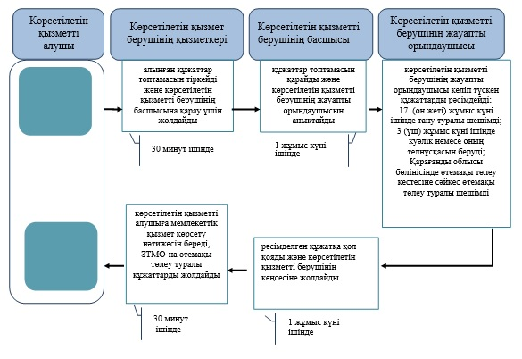

Шарттық белгілерді толық жазу:

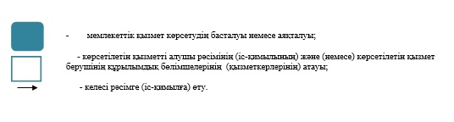

Қарағанды облысы әкімдігінің
2015 жылғы 22 қыркүйек
№ 55/04 қаулысымен
бекітілген
"Мүгедектерге протездік-ортопедиялық көмек ұсыну үшін оларға құжаттарды ресімдеу" мемлекеттік көрсетілетін қызмет регламенті
1. Жалпы ережелер
1. "Мүгедектерге протездік-ортопедиялық көмек ұсыну үшін оларға құжаттарды ресімдеу" мемлекеттік көрсетілетін қызметі (бұдан әрі – мемлекеттік көрсетілетін қызмет).
Мемлекеттік қызметті аудандардың және облыстық маңызы бар қалалардың жергілікті атқарушы органдары (бұдан әрі – көрсетілетін қызметті беруші) Қазақстан Республикасының Денсаулық сақтау және әлеуметтік даму министрінің 2015 жылғы 28 сәуірдегі № 279 "Әлеуметтік-еңбек саласындағы мемлекеттік көрсетілетін қызмет стандарттарын бекіту туралы" (Нормативтік құқықтық актілерді мемлекеттік тіркеу тізілімінде № 11342 болып тіркелген) бұйрығымен бекітілген "Мүгедектерге протездік-ортопедиялық көмек ұсыну үшін оларға құжаттарды ресімдеу" мемлекеттік көрсетілетін қызмет стандартына (бұдан әрі – Стандарт) сәйкес көрсетеді.
2. Өтініштерді қабылдау және мемлекеттік қызмет көрсету нәтижелерін беру көрсетілетін қызметті беруші арқылы жүзеге асырылады.
3. Мемлекеттік қызметті көрсету нысаны: қағаз түрінде.
4. Мемлекеттік қызметті көрсету нәтижесі - мүгедектерге протездік-ортопедиялық көмек ұсыну мерзімдерін көрсете отырып құжаттарды ресімдеу туралы хабарлама (бұдан әрі - хабарлама).
Мемлекеттік қызмет көрсету нәтижесін ұсыну нысаны: қағаз түрінде.
2. Мемлекеттік қызметті көрсету процесінде көрсетілетін қызметті берушінің құрылымдық бөлімшелерінің (қызметкерлерінің) іс-қимыл тәртібін сипаттау
5. Көрсетілетін қызметті алушының Стандарттың 9-тармағында көрсетілген қажетті құжаттармен (бұдан әрі - құжаттар) қоса өтініш беруі мемлекеттік қызметті көрсету рәсімдерін (іс-қимыл) бастауға негіз болады.
6. Мемлекеттік қызмет көрсету процесінің құрамына кіретін әрбір рәсімнің (іс-қимылдың) мазмұны, оны орындау ұзақтығы:
1) көрсетілетін қызметті берушінің кеңсе маманы 30 минут ішінде көрсетілетін қызметті алушыдан алынған құжаттарды қабылдауды және тіркеу журналына тіркеуді жүзеге асырады және оны көрсетілетін қызметті берушінің басшысына қарауға жолдайды.
Нәтижесі – тіркеу журналына жазу және көрсетілетін қызметті берушінің басшысына қарауға жолдайды;
2) көрсетілетін қызметті берушінің басшысы 1 жұмыс күні ішінде құжаттарды қарайды, көрсетілетін қызметті берушінің жауапты орындаушысын белгілейді.
Нәтижесі – жауапты орындаушыны белгілеу;
3) көрсетілетін қызметті берушінің жауапты орындаушысы 8 жұмыс күні ішінде құжаттардың толық және дұрыс ресімделгенін тексереді, хабарламаны дайындайды, көрсетілетін қызметті берушінің басшысына қол қоюға береді.
Нәтижесі - хабарламаны көрсетілетін қызметті берушінің басшысына қол қоюға жібереді;
4) көрсетілетін қызметті берушінің басшысы 1 жұмыс күні ішінде хабарламаға қол қояды және көрсетілетін қызметті берушінің кеңсесіне жібереді.
Нәтижесі – хабарламаны көрсетілетін қызмет берушінің кеңсесіне жібереді;
5) көрсетілетін қызметті берушінің кеңсе маманы 30 минут ішінде хабарламаны тіркеу журналына тіркейді және мемлекеттік қызмет көрсету нәтижесін көрсетілетін қызметті алушыға береді.
Нәтижесі - тіркеу журналына тіркейді және көрсетілетін қызметті алушының мемлекеттік қызметті алғандығы туралы қолы.
3. Мемлекеттік қызметті көрсету процесінде көрсетілетін қызметті берушінің құрылымдық бөлімшелерінің (қызметкерлерінің) өзара іс-қимыл тәртібін сипаттау
7. Мемлекеттік қызмет көрсету процесіне қатысатын құрылымдық бөлімшелердің (қызметкерлердің) тізбесі:
1) көрсетілетін қызметті берушінің кеңсе маманы;
2) көрсетілетін қызметті берушінің басшысы;
3) көрсетілетін қызметті берушінің жауапты орындаушысы.
8. Мемлекеттік қызметті көрсету процесінде көрсетілетін қызметті берушінің құрылымдық бөлімшелерінің (қызметкерлерінің) рәсімдері (іс-қимылдары), өзара іс-қимылдары реттілігінің толық сипаттамасы осы "Мүгедектерге протездік-ортопедиялық көмек ұсыну үшін оларға құжаттарды ресімдеу" мемлекеттік көрсетілетін қызмет регламенттің қосымшасына сәйкес мемлекеттік қызмет көрсетудің бизнес-процестерінің анықтамалығында көрсетіледі.
4. Халыққа қызмет көрсету орталығымен және (немесе) өзге де көрсетілетін қызметті берушілермен өзара іс-қимыл тәртібін, сондай-ақ мемлекеттік қызмет көрсету процесінде ақпараттық жүйелерді пайдалану тәртібін сипаттау
9. Мемлекеттік көрсетілетін қызмет халыққа қызмет көрсету орталығымен көрсетілмейді.
"Мүгедектерге протездік-ортопедиялық
көмек ұсыну үшін оларға құжаттарды
ресімдеу" мемлекеттiк көрсетілетін қызмет
регламентіне қосымша
"Мүгедектерге протездік-ортопедиялық көмек ұсыну үшін оларға құжаттарды ресімдеу" мемлекеттік қызметін көрсетудің бизнес-процестерінің анықтамалығы

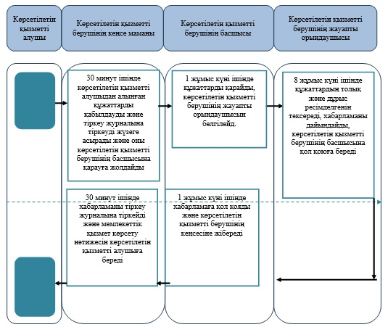

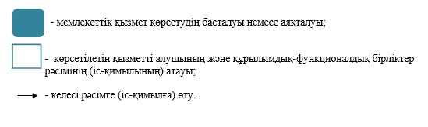

Қарағанды облысы әкімдігінің
2015 жылғы 22 қыркүйек
№ 55/04 қаулысымен
бекітілген
"Мүгедектерді сурдо-тифлотехникалық және міндетті гигиеналық құралдармен қамтамасыз ету" мемлекеттік көрсетілетін қызмет регламенті
1. Жалпы ережелер
1. "Мүгедектерді сурдо-тифлотехникалық және міндетті гигиеналық құралдармен қамтамасыз ету" мемлекеттік көрсетілетін қызметі (бұдан әрі – мемлекеттік көрсетілетін қызмет).
Мемлекеттік қызметті аудандардың және облыстық маңызы бар қалалардың жергілікті атқарушы органдары (бұдан әрі – көрсетілетін қызметті беруші) Қазақстан Республикасының Денсаулық сақтау және әлеуметтік даму министрінің 2015 жылғы 28 сәуірдегі № 279 "Әлеуметтік-еңбек саласындағы мемлекеттік көрсетілетін қызмет стандарттарын бекіту туралы" (Нормативтік құқықтық актілерді мемлекеттік тіркеу тізілімінде № 11342 болып тіркелген) бұйрығымен бекітілген "Мүгедектерді сурдо-тифлотехникалық және міндетті гигиеналық құралдармен қамтамасыз ету" мемлекеттік көрсетілетін қызмет стандартына (бұдан әрі - Стандарт) сәйкес көрсетеді.
2. Өтініштерді қабылдау және мемлекеттік қызмет көрсету нәтижелерін беру көрсетілетін қызметті беруші арқылы жүзеге асырылады.
3. Мемлекеттік қызметті көрсету нысаны: қағаз түрінде.
4. Мемлекеттік қызметті көрсету нәтижесі - мүгедектерге сурдо-тифлотехникалық және міндетті гигиеналық құралдар беру мерзімдері көрсетілген құжаттарды ресімдеу туралы хабарлама (бұдан әрі - хабарлама).
Мемлекеттік қызмет көрсету нәтижесін ұсыну нысаны: қағаз түрінде.
2. Мемлекеттік қызметті көрсету процесінде көрсетілетін қызметті берушінің құрылымдық бөлімшелерінің (қызметкерлерінің) іс-қимыл тәртібін сипаттау
5. Көрсетілетін қызметті алушының Стандарттың 9-тармағында көрсетілген қажетті құжаттармен (бұдан әрі - құжаттар) қоса өтініш беруі мемлекеттік қызметті көрсету рәсімдерін (іс-қимыл) бастауға негіз болады.
6. Мемлекеттік қызмет көрсету процесінің құрамына кіретін әрбір рәсімнің (іс-қимылдың) мазмұны, оны орындау ұзақтығы:
1) көрсетілетін қызметті берушінің кеңсе маманы 30 минут ішінде көрсетілетін қызметті алушыдан алынған құжаттарды қабылдауды және тіркеу журналына тіркеуді жүзеге асырады және оны көрсетілетін қызметті берушінің басшысына қарауға жолдайды.
Нәтижесі – тіркеу журналына жазу және көрсетілетін қызметті берушінің басшысына қарауға жолдайды;
2) көрсетілетін қызметті берушінің басшысы 1 жұмыс күні ішінде құжаттарды қарайды, көрсетілетін қызметті берушінің жауапты орындаушысын белгілейді.
Нәтижесі – жауапты орындаушыны белгілеу;
3) көрсетілетін қызметті берушінің жауапты орындаушысы 8 жұмыс күні ішінде құжаттардың толық және дұрыс ресімделгенін тексереді, хабарламаны дайындайды, көрсетілетін қызметті берушінің басшысына қол қоюға береді.
Нәтижесі - хабарламаны көрсетілетін қызметті берушінің басшысына қол қоюға жібереді;
4) көрсетілетін қызметті берушінің басшысы 1 жұмыс күні ішінде хабарламаға қол қояды және көрсетілетін қызметті берушінің кеңсесіне жібереді.
Нәтижесі – хабарламаны көрсетілетін қызмет берушінің кеңсесіне жібереді;
5) көрсетілетін қызметті берушінің кеңсе маманы 30 минут ішінде хабарламаны тіркеу журналына тіркейді және мемлекеттік қызмет көрсету нәтижесін көрсетілетін қызметті алушыға береді.
Нәтижесі - тіркеу журналына тіркейді және көрсетілетін қызметті алушының мемлекеттік қызметті алғандығы туралы қолы.
3. Мемлекеттік қызмет көрсету процесінде көрсетілетін қызметті берушінің құрылымдық бөлімшелерінің (қызметкерлерінің) өзара іс-қимыл тәртібін сипаттау
7. Мемлекеттік қызмет көрсету процесіне қатысатын құрылымдық бөлімшелердің (қызметкерлердің) тізбесі:
1) көрсетілетін қызметті берушінің кеңсе маманы;
2) көрсетілетін қызметті берушінің басшысы;
3) көрсетілетін қызметті берушінің жауапты орындаушысы.
8. Мемлекеттік қызметті көрсету процесінде көрсетілетін қызметті берушінің құрылымдық бөлімшелерінің (қызметкерлерінің) рәсімдері (іс-қимылдары) мен өзара іс-қимылдары реттілігінің толық сипаттамасы осы "Мүгедектерді сурдо-тифлотехникалық және міндетті гигиеналық құралдармен қамтамасыз ету" мемлекеттік көрсетілетін қызмет регламенттің қосымшасына сәйкес мемлекеттік қызмет көрсетудің бизнес-процестерінің анықтамалығында көрсетіледі.
4. Халыққа қызмет көрсету орталығымен және (немесе) өзге де көрсетілетін қызметті берушілермен өзара іс-қимыл тәртібін, сондай-ақ мемлекеттік қызмет көрсету процесінде ақпараттық жүйелерді пайдалану тәртібін сипаттау
9. Мемлекеттік көрсетілетін қызмет халыққа қызмет көрсету орталығымен көрсетілмейді.
Мүгедектерді сурдо-тифлотехникалық және
міндетті гигиеналық құралдармен қамтамасыз
ету" мемлекеттiк көрсетілетін қызмет
регламентіне қосымша
"Мүгедектерді сурдо-тифлотехникалық және міндетті гигиеналық құралдармен қамтамасыз ету" мемлекеттік қызметін көрсетудің бизнес процестерінің анықтамалығы

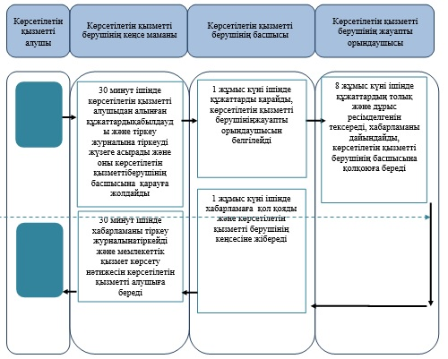

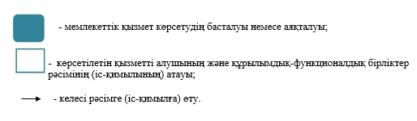

Қарағанды облысы әкімдігінің
2015 жылғы 22 қыркүйек
№ 55/05 қаулысымен
бекітілген
"Жүріп-тұруы қиын бірінші топтағы мүгедектерге жеке көмекшінің және есту кемістігі бар мүгедектерге ымдау тілі маманының қызметтерін ұсыну үшін мүгедектерге құжаттарды ресімдеу" мемлекеттік көрсетілетін қызмет регламенті
1. Жалпы ережелер
1. "Жүріп-тұруы қиын бірінші топтағы мүгедектерге жеке көмекшінің және есту кемістігі бар мүгедектерге ымдау тілі маманының қызметтерін ұсыну үшін мүгедектерге құжаттарды ресімдеу" мемлекеттік көрсетілетін қызметі (бұдан әрі – мемлекеттік көрсетілетін қызмет).
Мемлекеттік қызметті аудандардың және облыстық маңызы бар қалалардың жергілікті атқарушы органдары (бұдан әрі – көрсетілетін қызметті беруші) Қазақстан Республикасының Денсаулық сақтау және әлеуметтік даму министрінің 2015 жылғы 28 сәуірдегі № 279 "Әлеуметтік-еңбек саласындағы мемлекеттік көрсетілетін қызмет стандарттарын бекіту туралы" (Нормативтік құқықтық актілерді мемлекеттік тіркеу тізілімінде № 11342 болып тіркелген) бұйрығымен бекітілген "Жүріп-тұруы қиын бірінші топтағы мүгедектерге жеке көмекшінің және есту кемістігі бар мүгедектерге ымдау тілі маманының қызметтерін ұсыну үшін мүгедектерге құжаттарды ресімдеу" мемлекеттік көрсетілетін қызмет стандартына (бұдан әрі - Стандарт) сәйкес көрсетеді.
2. Өтініштерді қабылдау және мемлекеттік қызмет көрсету нәтижелерін беру көрсетілетін қызметті беруші арқылы жүзеге асырылады.
3. Мемлекеттік қызметті көрсету нысаны: қағаз түрінде.
4. Мемлекеттік қызметті көрсету нәтижесі - жүріп-тұруы қиын бірінші топтағы мүгедектерге жеке көмекшінің және есту кемістігі бар мүгедектерге ымдау тілі маманының қызметтерін ұсыну мерзімдері көрсетілген құжаттарды ресімдеу туралы хабарлама (бұдан әрі - хабарлама).
Мемлекеттік қызмет көрсету нәтижесін ұсыну нысаны: қағаз түрінде.
2. Мемлекеттік қызметті көрсету процесінде көрсетілетін қызметті берушінің құрылымдық бөлімшелерінің (қызметкерлерінің) іс-қимыл тәртібін сипаттау
5. Көрсетілетін қызметті алушының Стандарттың 9-тармағында көрсетілген қажетті құжаттармен (бұдан әрі - құжаттар) қоса өтініш беруі мемлекеттік қызметті көрсету рәсімдерін (іс-қимыл) бастауға негіз болады.
6. Мемлекеттік қызмет көрсету процесінің құрамына кіретін әрбір рәсімнің (іс-қимылдың) мазмұны, оны орындау ұзақтығы:
1) көрсетілетін қызметті берушінің кеңсе маманы 30 минут ішінде көрсетілетін қызметті алушыдан алынған құжаттарды қабылдауды және тіркеу журналына тіркеуді жүзеге асырады және оны көрсетілетін қызметті берушінің басшысына қарауға жолдайды.
Нәтижесі – тіркеу журналына жазу және көрсетілетін қызметті берушінің басшысына қарауға жолдайды;
2) көрсетілетін қызметті берушінің басшысы 1 жұмыс күні ішінде құжаттарды қарайды, көрсетілетін қызметті берушінің жауапты орындаушысын белгілейді.
Нәтижесі – жауапты орындаушыны белгілеу;
3) көрсетілетін қызметті берушінің жауапты орындаушысы 8 жұмыс күні ішінде құжаттардың толық және дұрыс ресімделгенін тексереді, хабарламаны дайындайды, көрсетілетін қызметті берушінің басшысына қол қоюға береді.
Нәтижесі - хабарламаны көрсетілетін қызметті берушінің басшысына қол қоюға жібереді;
4) көрсетілетін қызметті берушінің басшысы 1 жұмыс күні ішінде хабарламаға қол қояды және көрсетілетін қызметті берушінің кеңсесіне жібереді.
Нәтижесі – хабарламаны көрсетілетін қызмет берушінің кеңсесіне жібереді;
5) көрсетілетін қызметті берушінің кеңсе маманы 30 минут ішінде хабарламаны тіркеу журналына тіркейді және мемлекеттік қызмет көрсету нәтижесін көрсетілетін қызметті алушыға береді.
Нәтижесі - тіркеу журналына тіркейді және көрсетілетін қызметті алушының мемлекеттік қызметті алғандығы туралы қолы.
3. Мемлекеттік қызмет көрсету процесінде көрсетілетін қызметті берушінің құрылымдық бөлімшелерінің (қызметкерлерінің) өзара іс-қимыл тәртібін сипаттау
7. Мемлекеттік қызмет көрсету процесіне қатысатын құрылымдық бөлімшелердің (қызметкерлердің) тізбесі:
1) көрсетілетін қызметті берушінің кеңсе маманы;
2) көрсетілетін қызметті берушінің басшысы;
3) көрсетілетін қызметті берушінің жауапты орындаушысы.
Мемлекеттік қызметті көрсету процесінде көрсетілетін қызметті берушінің құрылымдық бөлімшелерінің (қызметкерлерінің) рәсімдері (іс-қимылдары), өзара іс-қимылдары реттілігінің толық сипаттамасы осы "Жүріп-тұруы қиын бірінші топтағы мүгедектерге жеке көмекшінің және есту кемістігі бар мүгедектерге ымдау тілі маманының қызметтерін ұсыну үшін мүгедектерге құжаттарды ресімдеу" мемлекеттік көрсетілетін қызмет регламентінің қосымшасына сәйкес мемлекеттік қызмет көрсетудің бизнес-процестерінің анықтамалығында көрсетіледі.
4. Халыққа қызмет көрсету орталығымен және (немесе) өзге де көрсетілетін қызметті берушілермен өзара іс-қимыл тәртібін, сондай-ақ мемлекеттік қызмет көрсету процесінде ақпараттық жүйелерді пайдалану тәртібін сипаттау
Мемлекеттік көрсетілетін қызмет халыққа қызмет көрсету орталығымен көрсетілмейді.
"Жүріп-тұруы қиын бірінші топтағы мүгедектерге
жеке көмекшінің және есту кемістігі бар
мүгедектерге ымдау тілі маманының қызметтерін
ұсыну үшін мүгедектерге құжаттарды ресімдеу"
мемлекеттiк көрсетілетін қызмет регламентіне
қосымша
"Жүріп-тұруы қиын бірінші топтағы мүгедектерге жеке көмекшінің және есту кемістігі бар мүгедектерге ымдау тілі маманының қызметтерін ұсыну үшін мүгедектерге құжаттарды ресімдеу" мемлекеттік қызметін көрсетудің бизнес-процестерінің
анықтамалығы

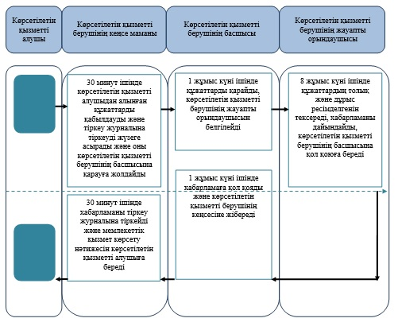

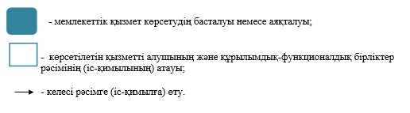

Қарағанды облысы әкімдігінің
2015 жылғы 22 қыркүйек
№ 55/04 қаулысымен
бекітілген
"Мүгедектерге кресло-арбалар беру" мемлекеттік көрсетілетін қызмет регламенті
1. Жалпы ережелер
1. "Мүгедектерге кресло-арбалар беру" мемлекеттік көрсетілетін қызметі (бұдан әрі – мемлекеттік көрсетілетін қызмет).
Мемлекеттік қызметті аудандардың және облыстық маңызы бар қалалардың жергілікті атқарушы органдары (бұдан әрі – көрсетілетін қызметті беруші) Қазақстан Республикасының Денсаулық сақтау және әлеуметтік даму министрінің 2015 жылғы 28 сәуірдегі № 279 "Әлеуметтік-еңбек саласындағы мемлекеттік көрсетілетін қызмет стандарттарын бекіту туралы" (Нормативтік құқықтық актілерді мемлекеттік тіркеу тізілімінде № 11342 болып тіркелген) бұйрығымен бекітілген "Мүгедектерге кресло-арбалар беру" мемлекеттік көрсетілетін қызмет стандартына (бұдан әрі - Стандарт) сәйкес көрсетеді.
Өтініштерді қабылдау және мемлекеттік қызмет көрсету нәтижелерін беру көрсетілетін қызметті беруші арқылы жүзеге асырылады.
Мемлекеттік қызметті көрсету нысаны: қағаз түрінде.
Мемлекеттік қызметті көрсету нәтижесі: мүгедектерге кресло-арбалар ұсыну мерзімдері көрсетілген құжаттарды ресімдеу туралы хабарлама (бұдан әрі - хабарлама).
Мемлекеттік қызмет көрсету нәтижесін ұсыну нысаны: қағаз түрінде.
2. Мемлекеттік қызметті көрсету процесінде көрсетілетін қызметті берушінің құрылымдық бөлімшелерінің (қызметкерлерінің) іс-қимыл тәртібін сипаттау
Көрсетілетін қызметті алушының Стандарттың 9-тармағында көрсетілген қажетті құжаттармен (бұдан әрі - құжаттар) қоса өтініш беруі мемлекеттік қызметті көрсету рәсімдерін (іс-қимыл) бастауға негіз болады.
Мемлекеттік қызмет көрсету процесінің құрамына кіретін әрбір рәсімнің (іс-қимылдың) мазмұны, оны орындау ұзақтығы:
1) көрсетілетін қызметті берушінің кеңсе маманы 30 минут ішінде көрсетілетін қызметті алушыдан алынған құжаттарды қабылдауды және тіркеу журналына тіркеуді жүзеге асырады және оны көрсетілетін қызметті берушінің басшысына қарауға жолдайды.
Нәтижесі – тіркеу журналына жазу және көрсетілетін қызметті берушінің басшысына қарауға жолдайды;
2) көрсетілетін қызметті берушінің басшысы 1 жұмыс күні ішінде құжаттарды қарайды, көрсетілетін қызметті берушінің жауапты орындаушысын белгілейді.
Нәтижесі – жауапты орындаушыны белгілеу;
3) көрсетілетін қызметті берушінің жауапты орындаушысы 8 жұмыс күні ішінде құжаттардың толық және дұрыс ресімделгенін тексереді, хабарламаны дайындайды, көрсетілетін қызметті берушінің басшысына қол қоюға береді.
Нәтижесі - хабарламаны көрсетілетін қызметті берушінің басшысына қол қоюға жібереді;
4) көрсетілетін қызметті берушінің басшысы 1 жұмыс күні ішінде хабарламаға қол қояды және көрсетілетін қызметті берушінің кеңсесіне жібереді.
Нәтижесі – хабарламаны көрсетілетін қызмет берушінің кеңсесіне жібереді;
5) көрсетілетін қызметті берушінің кеңсе маманы 30 минут ішінде хабарламаны журналына тіркейді және мемлекеттік қызмет көрсету нәтижесін көрсетілетін қызметті алушыға береді.
Нәтижесі - тіркеу журналына тіркейді және көрсетілетін қызметті алушының мемлекеттік қызметті алғандығы туралы қолы.
3. Мемлекеттік қызмет көрсету процесінде көрсетілетін қызметті берушінің құрылымдық бөлімшелерінің (қызметкерлерінің) өзара іс-қимыл тәртібін сипаттау
Мемлекеттік қызмет көрсету процесіне қатысатын құрылымдық бөлімшелердің (қызметкерлердің) тізбесі:
1) көрсетілетін қызметті берушінің кеңсе маманы;
2) көрсетілетін қызметті берушінің басшысы;
3) көрсетілетін қызметті берушінің жауапты орындаушысы.
Мемлекеттік қызметті көрсету процесінде көрсетілетін қызметті берушінің құрылымдық бөлімшелерінің (қызметкерлерінің) рәсімдері (іс-қимылдары) мен өзара іс-қимылдары реттілігінің толық сипаттамасы осы "Мүгедектерге кресло-арбалар беру" мемлекеттік көрсетілетін қызмет регламенттің қосымшасына сәйкес мемлекеттік қызмет көрсетудің бизнес-процестерінің анықтамалығында көрсетіледі.
4. Халыққа қызмет көрсету орталығымен және (немесе) өзге де көрсетілетін қызметті берушілермен өзара іс-қимыл тәртібін, сондай-ақ мемлекеттік қызмет көрсету процесінде ақпараттық жүйелерді пайдалану тәртібін сипаттау
Мемлекеттік көрсетілетін қызмет халыққа қызмет көрсету орталығымен көрсетілмейді.
"Мүгедектерге кресло-арбалар беру"
мемлекеттік көрсетілетін қызмет регламентіне
қосымша
"Мүгедектерге кресло-арбалар беру" мемлекеттік қызмет көрсетудің бизнес-процестерінің анықтамалығы

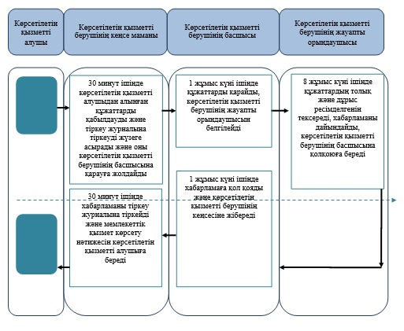

Қарағанды облысы әкімдігінің
2015 жылғы 22 қыркүйек
№ 55/04 қаулысымен
бекітілген
"Мүгедектерді санаторий-курорттық емдеумен қамтамасыз ету" мемлекеттік көрсетілетін қызмет регламенті
1. Жалпы ережелер
1. "Мүгедектерді санаторий-курорттық емдеумен қамтамасыз ету" мемлекеттік көрсетілетін қызметі (бұдан әрі – мемлекеттік көрсетілетін қызмет).
Мемлекеттік қызметті аудандардың және облыстық маңызы бар қалалардың жергілікті атқарушы органдары (бұдан әрі – көрсетілетін қызметті беруші) Қазақстан Республикасының Денсаулық сақтау және әлеуметтік даму министрінің 2015 жылғы 28 сәуірдегі № 279 "Әлеуметтік-еңбек саласындағы мемлекеттік көрсетілетін қызмет стандарттарын бекіту туралы" (Нормативтік құқықтық актілерді мемлекеттік тіркеу тізілімінде № 11342 болып тіркелген) бұйрығымен бекітілген "Мүгедектерді санаторий-курорттық емдеумен қамтамасыз ету" мемлекеттік көрсетілетін қызмет стандартына (бұдан әрі - Стандарт) сәйкес көрсетіледі.
Өтініштерді қабылдау және мемлекеттік қызмет көрсету нәтижелерін беру көрсетілетін қызметті беруші арқылы жүзеге асырылады.
Мемлекеттік қызметті көрсету нысаны: қағаз түрінде.
Мемлекеттік қызметті көрсету нәтижесі: мүгедектерді санаторий-курорттық емдеумен қамтамасыз ету үшін қызмет ұсыну мерзімдерін көрсете отырып, құжаттарды ресімдеу туралы хабарлама (бұдан әрі - хабарлама).
Мемлекеттік қызмет көрсету нәтижесін ұсыну нысаны: қағаз түрінде.
2. Мемлекеттік қызметті көрсету процесінде көрсетілетін қызметті берушінің құрылымдық бөлімшелерінің (қызметкерлерінің) іс-қимыл тәртібін сипаттау
Көрсетілетін қызметті алушының Стандарттың 9-тармағында көрсетілген қажетті құжаттармен (бұдан әрі - құжаттар) қоса өтініш беруі мемлекеттік қызметті көрсету рәсімдерін (іс-қимыл) бастауға негіз болады.
Мемлекеттік қызмет көрсету процесінің құрамына кіретін әрбір рәсімнің (іс-қимылдың) мазмұны, оны орындау ұзақтығы:
1) көрсетілетін қызметті берушінің кеңсе маманы 30 минут ішінде көрсетілетін қызметті алушыдан алынған құжаттарды қабылдауды және тіркеу журналына тіркеуді жүзеге асырады және оны көрсетілетін қызметті берушінің басшысына қарауға жолдайды.
Нәтижесі – тіркеу журналына жазу және көрсетілетін қызметті берушінің басшысына қарауға жолдайды;
2) көрсетілетін қызметті берушінің басшысы 1 жұмыс күні ішінде құжаттарды қарайды, көрсетілетін қызметті берушінің жауапты орындаушысын белгілейді.
Нәтижесі – жауапты орындаушыны белгілеу;
3) көрсетілетін қызметті берушінің жауапты орындаушысы 8 жұмыс күні ішінде құжаттардың толық және дұрыс ресімделгенін тексереді, хабарламаны дайындайды, көрсетілетін қызметті берушінің басшысына қол қоюға береді.
Нәтижесі - хабарламаны көрсетілетін қызметті берушінің басшысына қол қоюға жібереді;
4) көрсетілетін қызметті берушінің басшысы 1 жұмыс күні ішінде хабарламаға қол қояды және көрсетілген қызметті берушінің кеңсесіне жібереді.
Нәтижесі – хабарламаны көрсетілген қызмет берушінің кеңсесіне жібереді;
5) көрсетілетін қызметті берушінің кеңсе маманы 30 минут ішінде хабарламаны тіркеу журналына тіркейді және мемлекеттік қызмет көрсету нәтижесін көрсетілетін қызметті алушыға береді.
Нәтижесі - тіркеу журналына тіркейді және көрсетілетін қызметті алушының мемлекеттік қызметті алғандығы туралы қолы.
3. Мемлекеттік қызмет көрсету процесінде көрсетілетін қызметті берушінің құрылымдық бөлімшелерінің (қызметкерлерінің) өзара іс-қимыл тәртібін сипаттау
Мемлекеттік қызмет көрсету процесіне қатысатын құрылымдық бөлімшелердің (қызметкерлердің) тізбесі:
1) көрсетілетін қызметті берушінің кеңсе маманы;
2) көрсетілетін қызметті берушінің басшысы;
3) көрсетілетін қызметті берушінің жауапты орындаушысы.
Мемлекеттік қызметті көрсету процесінде көрсетілетін қызметті берушінің құрылымдық бөлімшелерінің (қызметкерлерінің) рәсімдері (іс-қимылдары), өзара іс-қимылдары реттілігінің толық сипаттамасы осы "Мүгедектерді санаторий-курорттық емдеумен қамтамасыз ету"мемлекеттік көрсетілетін қызмет регламенттің қосымшасына сәйкес мемлекеттік қызмет көрсетудің бизнес-процестерінің анықтамалығында көрсетіледі.
4. Халыққа қызмет көрсету орталығымен және (немесе) өзге де көрсетілетін қызметті берушілермен өзара іс-қимыл тәртібін, сондай-ақ мемлекеттік қызмет көрсету процесінде ақпараттық жүйелерді пайдалану тәртібін сипаттау
Мемлекеттік көрсетілетін қызмет халыққа қызмет көрсету орталығымен көрсетілмейді.
"Мүгедектерді санаторий-курорттық
емдеумен қамтамасыз ету"
мемлекеттiк көрсетілетін қызмет
регламентіне қосымша
"Мүгедектерді санаторий-курорттық емдеумен қамтамасыз ету" мемлекеттік қызметін көрсетудің бизнес-процестерінің анықтамалығы

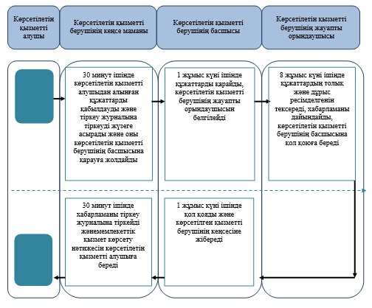

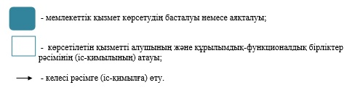

Қарағанды облысы әкімдігінің
2015 жылғы 22 қыркүйек
№ 55/04 қаулысымен
бекітілген
"Жергілікті өкілді органдардың шешімдері бойынша мұқтаж азаматтардың жекелеген санаттарына әлеуметтік көмек тағайындау"
мемлекеттік көрсетілетін қызмет регламенті
1. Жалпы ережелер
1. "Жергілікті өкілді органдардың шешімдері бойынша мұқтаж азаматтардың жекелеген санаттарына әлеуметтік көмек тағайындау" мемлекеттік көрсетілетін қызметі (бұдан әрі – мемлекеттік көрсетілетін қызмет).
Мемлекеттік қызметті аудандардың және облыстық маңызы бар қалалардың жергілікті атқарушы органдары (бұдан әрі – көрсетілетін қызметті беруші) Қазақстан Республикасы Денсаулық сақтау және әлеуметтік даму министрінің 2015 жылғы 28 сәуірдегі № 279 "Әлеуметтік еңбек саласындағы мемлекеттік көрсетілетін қызмет стандарттарын бекіту туралы" (Нормативтік құқықтық актілерді мемлекеттік тіркеу тізілімінде № 11342 болып тіркелген) бұйрығымен бекітілген "Жергілікті өкілді органдардың шешімдері бойынша мұқтаж азаматтардың жекелеген санаттарына әлеуметтік көмек тағайындау" мемлекеттік көрсетілетін қызмет стандартына (бұдан әрі – Стандарт) сәйкес көрсетеді.
Өтініштерді қабылдау және мемлекеттік қызметті көрсетудің нәтижелерін беру:
1) көрсетілетін қызметті беруші;
2) кенттің, ауылдың, ауылдық округтің әкімі (бұдан әрі – ауылдық округ әкімі);
3) мүгедектер және әлеуметтік жағынан маңызды аурулары бар адамдарға – www.egov.kz "электронды үкімет" веб-порталы (бұдан әрі - портал) арқылы жүзеге асырылады.
Мемлекеттік көрсетілетін қызметтің нысаны: электрондық (ішінара автоматтандырылған) және (немесе) қағаз түрінде.
Мемлекеттік қызметті көрсету нәтижесі - әлеуметтік көмек тағайындау туралы хабарлама (бұдан әрі –хабарлама).
Мемлекеттік қызмет көрсету нәтижесін ұсыну нысаны: электрондық (ішінара автоматтандырылған) және (немесе) қағаз түрінде.
2. Мемлекеттік қызмет көрсету процесінде көрсетілетін қызметті
берушінің құрылымдық бөлімшелерінің (қызметкерлерінің) іс-қимыл тәртібін сипаттау
Мемлекеттік қызметті көрсету бойынша рәсімді (іс-қимылды) бастау үшін негіздеме Стандарттың 2-қосымшасына сәйкес нысан бойынша өтініш болып табылады.
Мемлекеттік қызмет көрсету процесінің құрамына кіретін әрбір рәсімнің (іс-қимылдың) мазмұны, оны орындаудың ұзақтығы:
көрсетілетін қызметті берушіге жүгінген кезде:
1) көрсетілетін қызметті берушінің кеңсе қызметкері Стандарттың 9-тармағында көрсетілген құжаттар топтамасын (бұдан әрі - құжаттар) тіркейді және көрсетілетін қызметті берушінің басшысына қарау үшін жолдайды - 30 (отыз) минут.
Нәтижесі – тіркеу журналына жазу;
2) көрсетілетін қызметті берушінің басшысы құжаттармен танысады және көрсетілетін қызметті берушінің жауапты орындаушысын анықтайды - 1 (бір) жұмыс күн.
Нәтижесі – құжаттарды көрсетілетін қызметті берушінің жауапты орындаушысына жолдайды;
3) көрсетілетін қызметті берушінің жауапты орындаушысы келіп түскен құжаттарды қарайды, хабарламаны дайындайды және көрсетілетін қызметті берушінің басшысына қол қою үшін жібереді - 6 (алты) жұмыс күн.
Әлеуметтік көмек көрсету үшін құжаттар жетіспеген не олардың бүлінуіне, жоғалуына байланысты өтініш берушінің қажетті құжаттарды ұсыну мүмкіндігі болмаған жағдайларда – 20 (жиырма) жұмыс күн.
Нәтижесі – хабарламаны көрсетілетін қызметті берушінің басшысына қол қою үшін жолдайды;
4) көрсетілетін қызметті берушінің басшысы хабарламаға қол қояды - 1 (бір) жұмыс күн.
Нәтижесі – қол қойылған хабарламаны көрсетілетін қызметті берушінің кеңсесіне жолдайды;
5) көрсетілетін қызметті берушінің кеңсе қызметкері хабарламаны тіркейді және көрсетілетін қызметті алушыға береді - 15 (он бес) минут.
Нәтижесі – хабарламаны көрсетілетін қызметті алушыға береді;
ауылдық округ әкіміне жүгінген кезде:
1) ауылдық округ әкімі аппаратының маманы көрсетілетін қызметті алушы қажетті құжаттарды тапсырған кезден бастап оларды қабылдауды және тіркеу журналына тіркеуді жүзеге асырады -30 (отыз) минут.
Нәтижесі – құжаттарды ауылдық округ әкіміне бұрыштама қоюға жолдайды;
2) ауылдық округ әкімі ішінде құжаттармен танысады және ауылдық округ әкімінің жауапты орындаушысын анықтайды -1 (бір) жұмыс күн.
Нәтижесі – құжаттарды ауылдық округ әкімі аппаратының жауапты орындаушысына жолдайды;
3) ауылдық округ әкімі аппаратының жауапты орындаушысы келіп түскен құжаттарды ішінде қарайды және көрсетілетін қызметті алушының құжаттарымен қоса көрсетілетін қызметті берушіге жолдау үшін ілеспе хатты дайындайды - 1 (бір) жұмыс күн.
Нәтижесі – көрсетілетін қызметті берушіге жолдау үшін көрсетілетін қызметті алушының құжаттарымен қоса ілеспе хаттың жобасын ауылдық округ әкіміне қол қоюға жолдайды;
4) ауылдық округ әкімі ішінде көрсетілетін қызметті алушының құжаттарымен қоса ілеспе хатқа қол қояды -1 (бір) жұмыс күн.
Нәтижесі – қол қойылған ілеспе хатты көрсетілетін қызметті алушының құжаттарымен қоса көрсетілетін қызметті берушіге жолдайды;
5) көрсетілетін қызметті берушінің кеңсе қызметкері ішінде көрсетілетін қызметті алушының құжаттарымен қоса ілеспе хатты қабылдауды және тіркеу журналына тіркеуді жүзеге асырады -15 (он бес) минут.
Нәтижесі – құжаттарды көрсетілетін қызметті берушінің басшысына бұрыштама қоюға жолдайды;
6) көрсетілетін қызметті берушінің басшысы ішінде құжаттармен танысады және көрсетілетін қызметті берушінің жауапты орындаушысын белгілейді - 1 (бір) жұмыс күн.
Нәтижесі – құжаттарды көрсетілетін қызметті берушінің жауапты орындаушысына жолдайды;
7) көрсетілетін қызметті берушінің жауапты орындаушысы келіп түскен құжаттарды ішінде қарайды, хабарламаны дайындайды және көрсетілетін қызметті берушінің басшысына қол қою үшін жолдайды - 2 (екі) жұмыс күн.
Әлеуметтік көмек көрсету үшін құжаттар жетіспеген не олардың бүлінуіне, жоғалуына байланысты өтініш берушінің қажетті құжаттарды ұсыну мүмкіндігі болмаған жағдайларда – 20 (жиырма) жұмыс күн.
Нәтижесі – хабарламаны көрсетілетін қызметті берушінің басшысына қол қою үшін жолдайды;
8) көрсетілетін қызметті берушінің басшысы ішінде хабарламаға қол қояды - 1 (бір) жұмыс күн.
Нәтижесі – қол қойылған хабарламаны көрсетілетін қызметті берушінің кеңсесіне жолдайды;
9) көрсетілетін қызметті берушінің кеңсе қызметкері хабарламаны тіркеу журналына тіркейді және ауылдық округ әкіміне жолдайды - 15 (он бес) минут.
Нәтижесі – хабарламаны ауылдық округ әкіміне жолдайды;
10) ауылдық округ әкімі хабарламаны көрсетілетін қызметті алушыға береді - 30 (отыз) минут.
Нәтижесі – хабарламаны көрсетілетін қызметті алушыға беру.
3. Мемлекеттік қызмет көрсету процесінде көрсетілетін қызметті берушінің құрылымдық бөлімшелерінің (қызметкерлерінің) өзара іс-қимыл тәртібін сипаттау
Мемлекеттік көрсетілетін қызмет процесіне қатысатын құрылымдық бөлімшелердің (қызметкерлердің) тізбесі:
1) көрсетілетін қызметті берушінің кеңсе қызметкері;
2) көрсетілетін қызметті берушінің басшысы;
3) көрсетілетін қызметті берушінің жауапты орындаушысы;
4) ауылдық округ әкімі аппаратының маманы;
5) ауылдық округ әкімі;
6) ауылдық округ әкімі аппаратының жауапты орындаушысы.
4. Халыққа қызмет көрсету орталығымен және (немесе) өзге де көрсетілетін қызметті берушілермен өзара іс-қимыл тәртібін, сондай-ақ мемлекеттік қызмет көрсету процесінде ақпараттық жүйелерді пайдалану тәртібін сипаттау
Жүгіну тәртібі портал арқылы мемлекеттік қызмет көрсету кезінде көрсетілетін қызметті беруші мен көрсетілетін қызметті алушының рәсімдерінің (іс-қимылдарының) реттілігін сипаттау:
1) көрсетілетін қызметті алушы жеке сәйкестендіру нөмірінің (бұдан әрі - ЖСН) және сондай-ақ парольдің (порталда тіркелмеген көрсетілетін қызметті алушылар үшін іске асырылады) көмегімен порталға тіркеледі;
2) 1-процесс – көрсетілетін қызметті алу үшін порталда көрсетілетін қызметті алушының ЖСН және паролін (авторизациялау процесі) енгізуі;
3) 1-шарт – порталда ЖСН және пароль арқылы тіркелген көрсетілетін қызметті алушы мәліметтерінің дұрыстығын тексеру;
4) 2-процесс - көрсетілетін қызметті алушының мәліметтерінде кемшіліктердің болуына байланысты порталда авторизациялаудан бас тарту туралы дәлелді жауабы жөніндегі хабарламаның қалыптасуы;
5) 3-процесс – көрсетілетін қызметті алушы осы Регламентте көрсетілген мемлекеттік көрсетілетін қызметті таңдау, қызметті көрсету үшін экранға сұраныстың нысанын шығару нысанды (мәліметтерді енгізу) және үлгі талаптары мен оның құрылымын ескере отырып, көрсетілетін қызметті алушының нысанды (мәліметтерді енгізу) толтыру, қажетті құжаттардың көшірмелерін электрондық түрде сұраныс нысанына жалғау, сондай-ақ сұранысты куәландыру (қол қою) үшін көрсетілетін қызметті алушы ЭЦҚ тіркеу куәлігін таңдау;
6) 2-шарт – порталда ЭЦҚ тіркеу куәлігінің қолданылу мерзімін және қайтарып алынған (күші жойылған) тіркеу куәліктерінің тізімінде жоқтығын, сондай-ақ бірдейлендіру мәліметтерінің (сұраныста көрсетілген ЖСН және ЭЦҚ тіркеу куәлігінде көрсетілген ЖСН арасындағы) сәйкестігін тексеру;
7) 4-процесс – көрсетілетін қызметті алушының ЭЦҚ түпнұсқалығының расталмауына байланысты сұратылып отырған мемлекеттік көрсетілетін қызметтен бас тарту туралы дәлелді жауабы жөнінде хабарлама қалыптастыру;
8) 5-процесс – көрсетілетін қызметті беруші сұранысты өңдеу үшін ЭҮШ арқылы көрсетілетін қызметті алушымен ЭЦҚ куәландырылған (қол қойылған) электрондық құжаттарын (көрсетілетін қызметті алушының сұранысы) ЭҮАШ АЖО-ға жолдауы;
9) 3-шарт–көрсетілетін қызметті беруші көрсетілетін қызметті алушының құжаттарының топтамасының сәйкестігін тексеруі;
10) 6-процесс–көрсетілетін қызметті алушының құжаттар топтамасында кемшіліктердің болуына байланысты сұратылып отырған мемлекеттік көрсетілетін қызметтен бас тарту туралы дәлелді жауабы жөнінде хабарламаны қалыптастыруы;
11) 7-процесс-көрсетілетін қызметті алушы порталда қалыптастырылған мемлекеттік көрсетілетін қызметтің нәтижесін (электрондық құжат түріндегі хабарлама) алу. Мемлекеттік қызметті көрсету нәтижесі көрсетілетін қызметті алушының "жеке кабинетіне" көрсетілетін қызметті берушінің уәкілетті тұлғасының ЭЦҚ-мен куәландырылған электрондық құжат нысанында жолданады.
Портал арқылы мемлекеттік қызмет көрсету кезінде ақпараттық жүйелердің функционалдық өзара іс-қимылдарының диаграммасы осы Регламенттің 1-қосымшасында көрсетілген.
Мемлекеттік қызмет көрсету процесінде рәсімдердің (іс-қимылдардың) ретін, көрсетілетін қызметті берушінің құрылымдық бөлімшелердің (қызметкерлердің) және (немесе) рәсімдерінің (іс-қимылдарының) кезекшілігінің толық сипаттамасы, сонымен қатар өзге көрсетілген қызмет берушілермен ХҚО өзара іс-қимыл тәртібінің және мемлекеттік қызмет көрсету процесінде ақпараттық жүйелерді қолдану тәртібінің нақты сипаттамасы осы Регламенттің 2, 3–қосымшаларына сәйкес көрсетілген.
"Жергілікті өкілді органдардың шешімдері
бойынша мұқтаж азаматтардың жекелеген
санаттарына әлеуметтік көмек тағайындау"
мемлекеттiк көрсетілетін қызмет регламентіне
1-қосымша
Портал арқылы мемлекеттік қызмет көрсетуге тартылған ақпараттық жүйелердің функционалдық өзара іс-қимылдарының диаграммасы

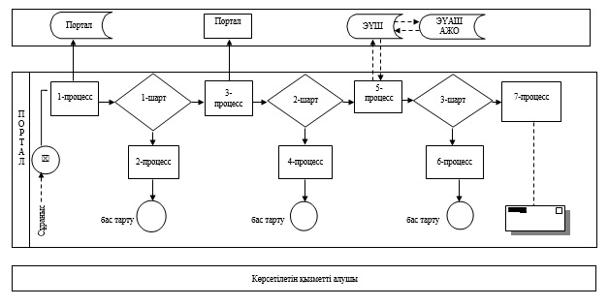

Шарттық белгілерді толық жазу:

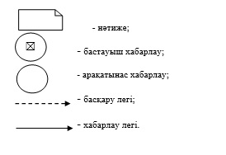

"Жергілікті өкілді органдардың шешімдер
бойынша мұқтаж азаматтардың жекелеген
санаттарына әлеуметтік көмек тағайындау"
мемлекеттiк көрсетілетін қызмет регламентіне
2-қосымша
"Жергілікті өкілді органдардың шешімдері бойынша мұқтаж азаматтардың жекелеген санаттарына әлеуметтік көмек тағайындау" мемлекеттік қызмет көрсетудің бизнес-процестерінің анықтамалығы

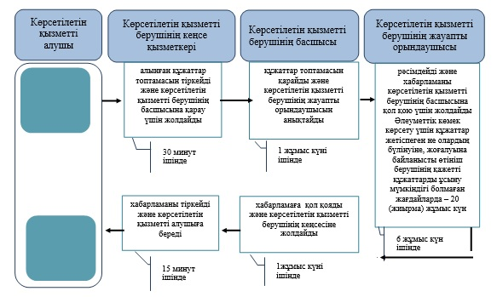

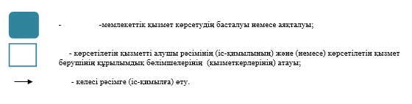

Жергілікті өкілді органдардың шешімдері
бойынша мұқтаж азаматтардың жекелеген
санаттарына әлеуметтік көмек тағайындау"
мемлекеттiк көрсетілетін қызмет регламентіне
3-қосымша
Жергілікті өкілді органдардың шешімдері бойынша мұқтаж азаматтардың жекелеген
санаттарына әлеуметтік көмек тағайындау" мемлекеттік қызмет көрсетудің бизнес
-процестерінің анықтамалығы ауылдық округ әкіміне жүгінген кезде

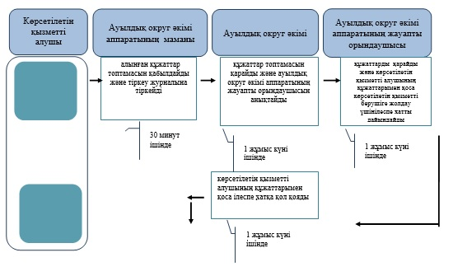

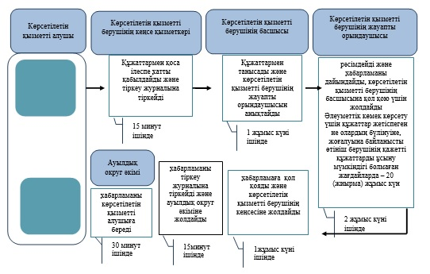

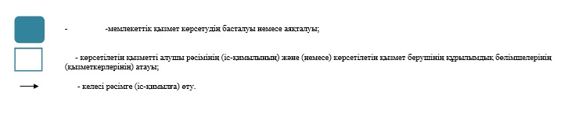

Қарағанды облысы әкімдігінің
2015 жылғы 22 қыркүйек
№ 55/04 қаулысымен
бекітілген
"Мүгедек балаларды үйде оқытуға жұмсалған шығындарды өтеу" мемлекеттік көрсетілетін қызмет регламенті
1. Жалпы ережелер
1. "Мүгедек балаларды үйде оқытуға жұмсалған шығындарды өтеу" мемлекеттік көрсетілетін қызметі (бұдан әрі – мемлекеттік көрсетілетін қызмет).
Мемлекеттік қызметті аудандардың және облыстық маңызы бар қалалардың жергілікті атқарушы органдары(бұдан әрі – көрсетілетін қызметті беруші)Қазақстан Республикасы Денсаулық сақтау және әлеуметтік даму министрінің 2015 жылғы 28 сәуірдегі № 279 "Әлеуметтік еңбек саласындағы мемлекеттік көрсетілетін қызмет стандарттарын бекіту туралы" (Нормативтік құқықтық актілерді мемлекеттік тіркеу тізілімінде № 11342 болып тіркелген) бұйрығымен бекітілген "Мүгедек балаларды үйде оқытуға жұмсалған шығындарды өтеу" мемлекеттік көрсетілетін қызмет стандартына (бұдан әрі – Стандарт) сәйкес қөрсетеді.
Өтініштерді қабылдау және мемлекеттік қызметті көрсетудің нәтижелерін беру:
1) Қазақстан Республикасы Инвестициялар және даму министрлігі Байланыс, ақпараттандыру және ақпарат комитетінің "Халыққа қызмет көрсету орталығы" шаруашылық жүргізу құқығындағы республикалық мемлекеттік кәсіпорны(бұдан әрі – ХҚО);
2) көрсетілетін қызметті беруші;
3) мүгедек балаларды үйде оқытуға жұмсалған шығындарды өтеуді тағайындау, сондай-ақ мүгедек балаларды үйде оқытуға жұмсалған шығындарды өтеуді тағайындау туралы ақпарат алу кезінде www.egov.kz "электрондық үкімет" веб-порталы (бұдан әрі – портал) арқылы жүзеге асырылады.
Мемлекеттік көрсетілетін қызметтің нысаны: электрондық (толық автоматтандырылған) және (немесе) қағаз түрінде.
Мемлекеттік қызмет жеке тұлғаларға (бұдан әрі – көрсетілетін қызметті алушы) тегін көрсетіледі.
1. Мемлекеттік қызмет көрсету нәтижесі: жәрдемақы тағайындау туралы хабарлама (бұдан әрі - хабарлама).
Мемлекеттік қызметті көрсету нәтижесін ұсыну нысаны: электрондық және (немесе) қағаз түрінде.
2. Мемлекеттік қызмет көрсету процесінде көрсетілетін қызметті Берушінің құрылымдық бөлімшелерінің (қызметкерлерінің) іс-қимыл тәртібін сипаттау
4. Мемлекеттік қызмет көрсету бойынша рәсімді (іс-қимылды) бастауға негіздеме Стандарттың 1-қосымшасына сәйкес нысан бойынша өтініш болып табылады.
Мемлекеттік қызмет көрсету процесінің құрамына кіретін әрбір рәсімнің (іс-қимылдың) мазмұны, оны орындаудың ұзақтығы:
1) көрсетілетін қызметті берушінің кеңсе қызметкері Стандарттың 9-тармағында көрсетілген құжаттар топтамасын (бұдан әрі - құжаттар) тіркейді және көрсетілетін қызметті берушінің басшысына қарау үшін жолдайды – 30 (отыз) минут.
Нәтижесі – тіркеу журналына жазу;
2) көрсетілетін қызметті берушінің басшысы құжаттар топтамасымен танысады және көрсетілетін қызметті берушінің жауапты орындаушысын анықтайды – 1 (бір) жұмыс күн.
Нәтижесі – құжаттарды көрсетілетін қызметті берушінің жауапты орындаушысына жолдайды;
3) көрсетілетін қызметті берушінің жауапты орындаушысы келіп түскен құжаттарды қарайды, хабарламаны дайындайды және көрсетілетін қызметті берушінің басшысына қол қою үшін жолдайды – 8 (сегіз) жұмыс күн.
Нәтижесі – хабарламаны дайындау;
4) көрсетілетін қызметті берушінің басшысы хабарламаға қол қояды және көрсетілетін қызметті берушінің кеңсесіне жолдайды - 1 (бір) жұмыс күн.
Нәтижесі – хабарламаға қол қою;
5) көрсетілетін қызметті берушінің кеңсе қызметкері хабарламаны тіркейді және көрсетілетін қызметті алушыға береді - 15 (он бес) минут.
Нәтижесі – хабарламаны көрсетілетін қызметті алушыға береді.
3. Мемлекеттік қызметті көрсету процесінде құрылымдық бөлімшелер (қызметкерлер) мен көрсетілетін қызметті берушінің өзара іс-қимыл тәртібін сипаттау
Мемлекеттік қызмет көрсету процесіне көрсетілетін қызметті берушінің құрылымдық бөлімшелерінің (қызметкерлерінің) тізбесі:
1) көрсетілетін қызметті берушінің кеңсе қызметкері;
2) көрсетілетін қызметті берушінің басшысы;
3) көрсетілетін қызметті берушінің жауапты орындаушысы.
4. Халыққа қызмет көрсету орталығымен және (немесе) өзге де көрсетілетін қызметті берушілермен өзара іс-қимыл тәртібін, сондай-ақ мемлекеттік қызмет көрсету процесінде ақпараттық жүйелерді пайдалану тәртібін сипаттау
ХҚО-на жүгіну тәртібінің сипаттамасы, көрсетілтін қызметті алушының сұранысын өңдеу ұзақтығы:
1) көрсетілетін қызметті алушы қажетті құжаттарды және өтінішті ХҚО қызметкеріне береді, ол электрондық кезек ретімен "кедергісіз" қызмет көрсету арқылы операциялық залда жүзеге асырылады – 2 (екі) минут ішінде;
2) 1-процесс – мемлекеттік көрсетілетін қызметті көрсету үшін ХҚО-ның қызметкері ХҚО Ықпалдастырылған ақпараттық жүйесінің автоматтандырылған жұмыс орнына ( бұдан әрі – ХҚО ЫАЖ АЖО) логинді және парольді (авторландыру процесі) енгізуі - 1 (бір) минут ішінде;
3) 2-процесс – ХҚО-ның қызметкерінің мемлекеттік көрсетілетін қызметті таңдауы, экранға мемлекеттік қызметті көрсету үшін сұраныс нысанын шығару және ХҚО қызметкерінің көрсетілетін қызметті алушының немесе сенімхат бойынша көрсетілетін қызметті алушы өкілінің (нотариалды куәландырылған сенімхаттың болуы қажет, басқалай куәландырылған сенімхаттың мәліметтері толтырылмайды) мәліметтерін енгізуі - 2 (екі) минут ішінде;
4) 3-процесс – электрондық үкімет шлюзі (бұдан әрі – ЭҮШ) арқылы жеке тұлғалардың мемлекеттік деректер қорына (бұдан әрі – ЖТ МДҚ) көрсетілетін қызметті алушының мәліметтері туралы, сондай-ақ Бірыңғай нотариалдық ақпараттық жүйесіне (бұдан әрі – БНАЖ) – көрсетілетін қызметті алушы өкілінің сенімхат мәліметтері туралы сұрау жолдауы - 2 (екі) минут ішінде;
5) 1 шарт - ЖТ МДҚ-нда көрсетілетін қызметті алушы мәліметтерінің және БНАЖ-де сенімхат мәліметтерінің бар болуын тексеруі - 1 (бір)минут ішінде;
6) 4-процесс – ЖТ МДҚ-нда көрсетілетін қызметті алушы мәліметтерінің немесе БНАЖ-де сенімхат мәліметтерінің болмауына байланысты мәліметтерді алуға мүмкіндіктің жоқтығы туралы хабарламаны қалыптастыруы - 1 (бір)минут ішінде;
7) 5-процесс – электрондық үкіметтің аймақтық шлюзінің автоматтандырылған жұмыс орнына (бұдан әрі – ЭҮАШ АЖО) ЭҮШ арқылы ХҚО қызметкерінің электрондық цифрлық қолтаңбасымен куәландырылған (қол қойылған) электрондық құжаттарды (көрсетілетін қызметті алушының сұранысын) жолдауы - 1 (бір)минут ішінде.
Мемлекеттік қызмет көрсетудің нәтижесін ХҚО арқылы алу процесінің сипаттамасы, оның ұзақтығы:
1) 6-процесс – электрондық құжаттарын ЭҮАШ АЖО-да тіркеуі - 1 (бір)минут ішінде;
2) 2 шарт – көрсетілетін қызметті берушінің көрсетілетін қызметті алушы ұсынған құжаттарының сәйкестігін тексеруі (өңдеуі) - 1 (бір) минут ішінде;
3) 7-процесс – көрсетілетін қызметті алушының құжаттарында кемшіліктердің болуына байланысты сұратылып отырған мемлекеттік көрсетілетін қызметтен бас тарту жөніндегі хабарламаны қалыптастыруы - 1 (бір)минут ішінде;
4) 8-процесс – көрсетілетін қызметті алушы ХҚО қызметкері арқылы ЭҮАШ АЖО-нда қалыптастырылған мемлекеттік көрсетілетін қызметтің нәтижесін (хабарламаны немесе бас тарту туралы дәлелді жауапты) алуы – 2 (екі)минут ішінде.
ХҚО арқылы мемлекеттік қызметті көрсету кезінде іске қосылатын ақпараттық жүйелердің функционалдық өзара іс-қимылдары диаграммасы "Мүгедек балаларды үйде оқытуға жұмсалған шығындарды өтеу" регламенттің (бұдан әрі - Регламент) 1-қосымшасында берілген.
Портал арқылы мемлекеттік қызметті көрсету кезінде жүгіну тәртібін және көрсетілетін қызметті беруші мен көрсетілетін қызметті алушының рәсімдерінің (іс-қимылдарының) реттілігін сипаттау:
1) көрсетілетін қызметті алушы жеке сәйкестендіру нөмірінің (бұдан әрі - ЖСН) және сондай-ақ парольдің (порталда тіркелмеген көрсетілетін қызметті алушылар үшін іске асырылады) көмегімен порталға тіркеледі;
2) 1-процесс – көрсетілетін қызметті алу үшін порталда көрсетілетін қызметті алушының ЖСН және паролін (авторландыру процесі) енгізуі;
3) 1-шарт – порталда ЖСН және пароль арқылы тіркелген көрсетілетін қызметті алушы мәліметтерінің дұрыстығын тексеру;
4) 2-процесс - көрсетілетін қызметті алушының мәліметтерінде кемшіліктердің болуына байланысты порталда авторизациялаудан бас тарту туралы дәлелді жауабы жөніндегі хабарламаның қалыптасуы;
5) 3-процесс – көрсетілетін қызметті алушы осы Регламентте көрсетілген мемлекеттік көрсетілетін қызметті таңдау, қызметті көрсету үшін экранға сұраныстың нысанын шығару нысанды (мәліметтерді енгізу) және үлгі талаптары мен оның құрылымын ескере отырып, көрсетілетін қызметті алушының нысанды (мәліметтерді енгізу) толтыру, қажетті құжаттардың көшірмелерін электрондық түрде сұраныс нысанына жалғау, сондай-ақ сұранысты куәландыру (қол қою) үшін көрсетілетін қызметті алушы ЭЦҚ тіркеу куәлігін таңдау;
6) 2-шарт – порталда ЭЦҚ тіркеу куәлігінің қолданылу мерзімін және қайтарып алынған (күші жойылған) тіркеу куәліктерінің тізімінде жоқтығын, сондай-ақ бірдейлендіру мәліметтерінің (сұраныста көрсетілген ЖСН және ЭЦҚ тіркеу куәлігінде көрсетілген ЖСН арасындағы) сәйкестігін тексеру;
7) 4-процесс – көрсетілетін қызметті алушының ЭЦҚ түпнұсқалығының расталмауына байланысты сұратылып отырған мемлекеттік көрсетілетін қызметтен бас тарту туралы дәлелді жауабы жөнінде хабарлама қалыптастыру;
8) 5-процесс – көрсетілетін қызметті беруші сұранысты өңдеу үшін ЭҮШ арқылы көрсетілетін қызметті алушымен ЭЦҚ куәландырылған (қол қойылған) электрондық құжаттарын (көрсетілетін қызметті алушының сұранысы) ЭҮАШ АЖО-ға жолдауы;
9) 3-шарт – көрсетілетін қызметті беруші көрсетілетін қызметті алушының құжаттарының топтамасының сәйкестігін тексеруі;
10) 6-процесс – көрсетілетін қызметті алушының құжаттар топтамасында кемшіліктердің болуына байланысты сұратылып отырған мемлекеттік көрсетілетін қызметтен бас тарту туралы дәлелді жауабы жөнінде хабарламаны қалыптастыруы;
11) 7-процесс-көрсетілетін қызметті алушы порталда қалыптастырылған мемлекеттік көрсетілетін қызметтің нәтижесін (электрондық құжат түріндегі хабарлама) алу. Мемлекеттік қызметті көрсету нәтижесі көрсетілетін қызметті алушының "жеке кабинетіне" көрсетілетін қызметті берушінің уәкілетті тұлғасының ЭЦҚ-мен куәландырылған электрондық құжат нысанында жолданады.
Портал арқылы мемлекеттік қызмет көрсету кезінде ақпараттық жүйелердің функционалдық өзара іс-қимылдарының диаграммасы осы Регламенттің 2-қосымшасында көрсетілген.
Мемлекеттік қызмет көрсету процесінде рәсімдердің (іс-қимылдардың) ретін, көрсетілетін қызметті берушінің құрылымдық бөлімшелердің (қызметкерлердің) және (немесе) рәсімдерінің (іс-қимылдарының) кезекшілігінің толық сипаттамасы, сонымен қатар өзге көрсетілген қызмет берушілермен ХҚО өзара іс-қимыл тәртібінің және мемлекеттік қызмет көрсету процесінде ақпараттық жүйелерді қолдану тәртібінің нақты сипаттамасы осы Регламенттің 3-қосымшасына сәйкес мемлекеттік қызмет көрсетудің бизнес-процестерінің анықтамалығында көрсетілген.
"Мүгедек балаларды үйде оқытуға жұмсалған шығындарды өтеу"
мемлекеттiк көрсетілетін қызмет регламентіне
1 - қосымша
ХҚО арқылы мемлекеттік қызметті көрсету кезінде іске қосылатын ақпараттық жүйелердің функционалдық өзара іс-қимылдарының диаграммасы

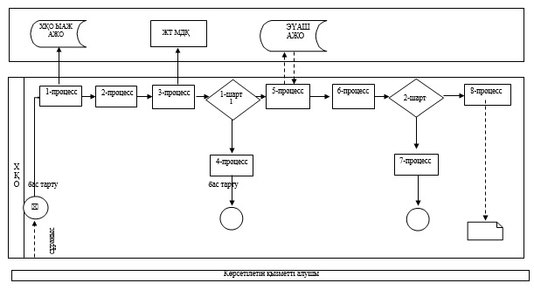

Шарттық белгілерді толық жазу:

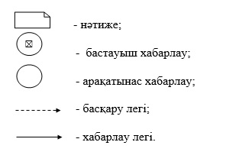

"Мүгедек балаларды үйде оқытуға жұмсалған шығындарды өтеу"
мемлекеттiк көрсетілетін қызмет регламентіне
2 - қосымша
Портал арқылы мемлекеттік қызмет көрсетуге тартылған ақпараттық жүйелердің функционалдық өзара іс-қимылдарының диаграммасы

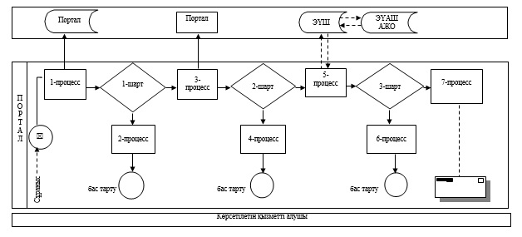

Шарттық белгілерді толық жазу:

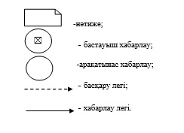

"Мүгедек балаларды үйде оқытуға жұмсалған шығындарды өтеу"
мемлекеттiк көрсетілетін қызмет регламентіне
3– қосымша
"Мүгедек балаларды үйде оқытуға жұмсалған шығындарды өтеу" мемлекеттік қызмет көрсетудің бизнес-процестерінің анықтамалығы

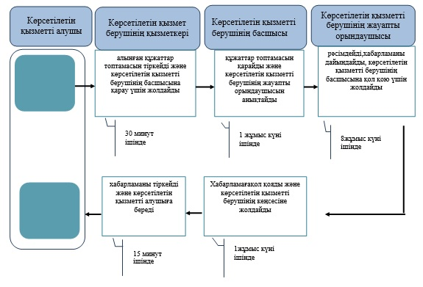

Шарттық белгілерді толық жазу:

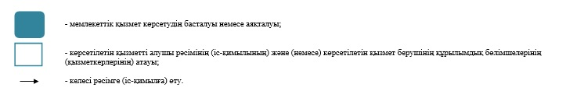

Қарағанды облысы әкімдігінің
2015 жылғы 22 қыркүйек
№ 55/04 қаулысымен
бекітілген
"Шетелдік қызметкерге жұмысқа орналасуға және жұмыс берушілерге тиісті әкімшілік-аумақтық бірлік аумағында еңбек қызметін жүзеге асыру үшін шетелдік жұмыс күшін тартуға рұқсат беру және ұзарту" мемлекеттік көрсетілетін қызмет регламенті
1. Жалпы ережелер
1. "Шетелдік қызметкерге жұмысқа орналасуға және жұмыс берушілерге тиісті әкімшілік-аумақтық бірлік аумағында еңбек қызметін жүзеге асыру үшін шетелдік жұмыс күшін тартуға рұқсат беру және ұзарту" мемлекеттік көрсетілетін қызмет (бұдан әрі – мемлекеттік көрсетілетін қызмет).
Мемлекеттік қызметті облыстың жергілікті атқарушы органы (бұдан әрі – көрсетілетін қызметті беруші) Қазақстан Республикасы Денсаулық сақтау және әлеуметтік даму министрінің 2015 жылғы 28 сәуіріндегі № 279 "Әлеуметтік-еңбек саласындағы мемлекеттік көрсетілетін қызметтер стандарттарын бекіту туралы" бұйрығымен бекітілген "Шетелдік қызметкерге жұмысқа орналасуға және жұмыс берушілерге тиісті әкімшілік-аумақтық бірлік аумағында еңбек қызметін жүзеге асыру үшін шетелдік жұмыс күшін тартуға рұқсат беру және ұзарту" мемлекеттік көрсетілетін қызмет стандартына (Нормативтік құқықтық актілерді мемлекеттік тіркеу тізілімінде № 11342 болып тіркелген) (бұдан әрі - стандарт) сәйкес көрсетеді.
Көрсетілетін қызметті алушыдан өтінішті қабылдау және мемлекеттік қызмет көрсету нәтижесін беру:
1) көрсетілетін қызметті беруші;
2) жұмыс берушілерге тиісті әкімшілік-аумақтық бірлік аумағында еңбек қызметін жүзеге асыру үшін шетелдік жұмыс күшін тартуға рұқсат беру және ұзарту бойынша қызмет көрсету кезінде www.e.gov.kz "электрондық үкімет", www.elicense.kz веб-порталы (бұдан әрі – портал) арқылы жүзеге асырылады.
Көрсетілетін мемлекеттік қызмет нысаны – электрондық (ішінара автоматтандырылған) және (немесе) қағаз түрінде.
Мемлекеттік қызметті көрсету нәтижесі: шетелдік қызметкерге жұмысқа орналасуға және жұмыс берушілерге тиісті әкімшілік-аумақтық бірлік аумағында еңбек қызметін жүзеге асыру үшін шетелдік жұмыс күшін тартуға берілген рұқсат, қайта ресімделген және ұзартылған рұқсат.
Мемлекеттік қызметті көрсету нәтижесін ұсыну нысаны:
көрсетілетін қызметті алушыға (жұмыс берушіге) тиісті әкімшілік-аумақтық бірлік аумағында еңбек қызметін жүзеге асыру үшін шетелдік жұмыс күшін тартуға рұқсат (бұдан әрі - шетелдік жұмыс күшін тартуға рұқсат) беру, қайта ресімдеу және ұзарту бойынша – электронды немесе қағаз түрінде;
көрсетілетін қызметті алушыға (шетелдік қызметкерге) тиісті әкімшілік-аумақтық бірлік аумағында еңбек қызметін жүзеге асыру үшін жұмысқа орналасуға рұқсат беру, қайта ресімдеу және ұзарту бойынша – қағаз түрінде.
2. Мемлекеттік қызмет көрсету процесінде көрсетілетін қызметті берушінің құрылымдық бөлімшелерінің (қызметкерлерінің) іс-қимыл тәртібін сипаттау
Мемлекеттік қызмет көрсету бойынша рәсімдерді (іс-қимылдарды) бастауға негіздеме:
көрсетілетін қызметті алушы (не нотариалдық куәландырылған сенімхат бойынша оның өкілі) көрсетілетін қызметті берушіге жүгінген кезде – стандарттың 9-тармағына сәйкес 1-қосымшадағы нысан бойынша өтініш пен құжаттар (бұдан әрі - құжаттар);
портал арқылы жүгінген кезде – көрсетілетін қызметті алушының электрондық цифрлық қолтаңбасымен (бұдан әрі – ЭЦҚ) куәландырылған сұранысқа жалғанған толтырылған мәліметтер, нысандар мен құжаттардың электрондық көшірмелері болып табылады.
Мемлекеттік қызмет көрсету процесінің құрамына кіретін әрбір рәсімнің (іс-қимылдың) мазмұны және оның орындалу ұзақтығы:
1) көрсетілетін қызметті берушінің кеңсе қызметкері 20 (жиырма) минут ішінде құжаттарды қабылдайды, тіркейді, тіркелген күні мен мемлекеттік көрсетілетін қызметті алатын күнін, құжаттарды қабылдаған адамның тегі мен аты-жөнін көрсете отырып, өтініштің үзбелі талонын көрсетілетін қызметті алушыға береді және құжаттарды көрсетілетін қызметті берушінің басшысына бұрыштама қоюға жолдайды;
2) көрсетілетін қызметті берушінің басшысы 20 (жиырма) минут ішінде құжаттармен танысады және көрсетілетін қызметті берушінің жауапты орындаушысын белгілейді;
3) көрсетілетін қызметті берушінің жауапты орындаушысы:
жұмысқа орналасуға рұқсатты қайта ресімдеуге құжаттар түскен күннен бастап 3 (үш) жұмыс күні ішінде қарайды және мемлекеттік көрсетілетін қызметтің нәтижесін береді;
құжаттар түскен күннен бастап 5 (бес) жұмыс күні ішінде оларды қарайды және құжаттарды комиссияға қарауға жолдайды;
4) комиссия рұқсат беру немесе рұқсат беруден дәлелді бас тарту туралы шешімді (бұдан әрі - шешім):
жұмыс берушілерге шетелдік жұмыс күшін тартуға:
рұқсат беру - 15 (он бес) жұмыс күні ішінде, рұқсатты ұзарту және қайта ресімдеу - 5 (бес) жұмыс күні ішінде;
шетелдік қызметкерге жұмысқа орналасуға:
рұқсат беру және ұзарту - 5 (бес) жұмыс күні ішінде қабылдайды.
5) көрсетілетін қызметті берушінің жауапты орындаушысы шешім қабылданған күннен бастап 3 (үш) жұмыс күні ішінде комиссияның шешімі туралы хабарламаны (бұдан әрі – хабарлама) көрсетілетін қызметті алушыға береді;
6) көрсетілетін қызметті алушы рұқсат қолданысының тоқтатылуы бойынша шетелдік жұмыс күшінің Қазақстан Республикасынан шығуына кепілдік беретін құжаттардың көшірмелерін (банк пен жұмыс беруші (немесе қызметкер) арасындағы шарттың, жұмыс берушінің банк шотына кепілдік жарнаның енгізілгенін растайтын құжаттың көшірмелерін) (бұдан әрі – кепілдік құжаттар) - рұқсатты беру туралы хабарламаны алғаннан кейін 20 (жиырма) жұмыс күні ішінде тапсырады.
7) көрсетілетін қызметті берушінің жауапты орындаушысы мемлекеттік көрсетілетін қызметтің нәтижесін рұқсатты беруге - кепілдік құжаттарын алған күннен бастап 3 (үш) жұмыс күні ішінде, рұқсатты ұзартуға – көрсетілетін қызметті алушы өтініш білдірген кезде береді.
3. Мемлекеттік қызмет көрсету процесінде көрсетілетін қызметті берушінің құрылымдық бөлімшелерінің (қызметкерлерінің) өзара іс-қимыл тәртібін сипаттау
Мемлекеттік көрсетілетін қызмет процесіне қатысатын көрсетілетін қызметті берушінің құрылымдық бөлімшелерінің (қызметкерлерінің) тізбесі:
1) кеңсе қызметкері
2) көрсетілетін қызметті берушінің басшысы;
3) көрсетілетін қызметті берушінің жауапты орындаушысы;
4) комиссия;
5) көрсетілетін қызметті берушінің жауапты орындаушысы.
4. Халыққа қызмет көрсету орталығымен және (немесе) өзге де көрсетілетін қызметті берушілермен өзара іс-қимыл тәртібін, сондай-ақ мемлекеттік қызмет көрсету процесінде ақпараттық жүйелерді пайдалану тәртібін сипаттау
Мемлекеттік көрсетілетін қызмет халыққа қызмет көрсету орталығымен және (немесе) өзге де көрсетілетін қызмет берушілермен көрсетілмейді.
Портал арқылы мемлекеттік қызмет көрсету кезінде көрсетілетін қызметті беруші мен көрсетілетін қызметті алушының өтініш беру және рәсімдердің (іс-қимылдардың) реттілігі тәртібін сипаттау:
1) көрсетілетін қызметті алушы жеке сәйкестендіру нөмірінің (бұдан әрі - ЖСН) және (немесе) бизнес сәйкестендіру нөмірінің (бұдан әрі - БСН), сондай-ақ парольдің (порталда тіркелмеген қызмет алушылар үшін іске асырылады) көмегімен порталда тіркелуді жүзеге асырады;
2) 1-процесс – көрсетілетін қызметті алушы қызметті алу үшін порталға ЖСН және (немесе) БСН және паролін (авторизациялау процесі) енгізеді;
3) 1-шарт – ЖСН және (немесе) БСН және пароль арқылы тіркелген көрсетілетін қызметті алушының мәліметтерінің түпнұсқалығы порталда тексеріледі;
4) 2-процесс - көрсетілетін қызметті алушының мәліметтерінде кемшіліктердің болуына байланысты порталда авторландырудан бас тарту туралы хабарлама қалыптастырылады;
5) 3-процесс – көрсетілетін қызметті алушы "Шетелдік қызметкерге жұмысқа орналасуға және жұмыс берушілерге тиісті әкімшілік-аумақтық бірлік аумағында еңбек қызметін жүзеге асыру үшін шетелдік жұмыс күшін тартуға рұқсат беру және ұзарту" мемлекеттік көрсетілетін қызмет регламентте (бұдан әрі - регламент) көрсетілген мемлекеттік көрсетілетін қызметті таңдайды, ЭЦҚ-сымен куәландырылған сұраныс нысанын және мәліметтерді толтырады, сұраныс нысанына құжаттардың электрондық көшірмелерін жалғайды;
6) 2-шарт – порталда ЭЦҚ тіркеу куәлігінің қолданалу мерзімі және қайтарып алынған (күші жойылған) тіркеу куәліктерінің тізімінде болмауы, сондай-ақ сәйкестендіру мәліметтерінің сәйкестігі тексеріледі;
7) 4-процесс – көрсетілетін қызметті алушының "жеке кабинетінде" көрсетілетін қызметті алушының ЭЦҚ расталмауына байланысты сұратылған қызметтен бас тарту туралы хабарлама көрінеді;
8) 5-процесс – көрсетілетін қызметті алушының сұранысы көрсетілетін қызметті берушіге өңдеу үшін жолданады;
9) 3-шарт - көрсетілетін қызметті берушінің жауапты орындаушысы көрсетілетін қызметті алушы жалғаған құжаттардың сәйкестігін тексереді;
10) 6-процесс - көрсетілетін қызметті алушының құжаттарында кемшіліктердің болуына байланысты сұратылып отырған мемлекеттік көрсетілетін қызметтен бас тарту туралы хабарлама не мемлекеттік қызметті көрсету үшін сұрау салудың қабылданғаны туралы мәртебесі қалыптастырылады;
11) 7-процесс – көрсетілетін қызметті берушінің жауапты орындаушысы регламентте көрсетілген мемлекеттік көрсетілетін қызметтің нәтижесін қалыптастырады, көрсетілетін қызметті берушінің басшысына қол қоюға жолдайды;
12) 8-процесс – көрсетілетін қызметті берушінің басшысы мемлекеттік қызмет нәтижесіне ЭЦҚ қояды;
13) 4-шарт – көрсетілетін қызметті алушы хабарламаны алғаннан кейін кепілдік құжатардың электрондық көшірмелерін жалғайды;
14) 9-процесс - көрсетілетін қызметті берушінің жауапты орындаушысы мемлекеттік қызмет көрсету нәтижесін көрсетілетін қызметті берушінің уәкілетті тұлғасының ЭЦҚ-мен куәландырылған электрондық құжат нысанында көрсетілетін қызметті алушының "жеке кабинетіне" жолдайды.
Портал арқылы мемлекеттік қызмет көрсету процесінде ақпараттық жүйелерді пайдалану тәртібінің толық сипаттамасы регламенттің 1-қосымшасына сәйкес көрсетілген.
Мемлекеттік қызметті көрсету процесінде рәсімдердің (іс-қимылдардың) көрсетілетін қызметті берушінің құрылымдық бөлімшелерінің (қызметкерлерінің) өзара іс-қимылдарының толық сипаттамасы регламенттің 2-қосымшасына сәйкес мемлекеттік қызметті көрсетудің бизнес-процестерінің анықтамалығында көрсетілген.
"Шетелдік қызметкерге жұмысқа
орналасуға және жұмыс берушілерге
тиісті әкімшілік-аумақтық бірлік
аумағында еңбек қызметін жүзеге асыру
үшін шетелдік жұмыс күшін тартуға
рұқсат беру, және ұзарту" мемлекеттік
көрсетілетін қызмет регламентіне
1-қосымша
Портал арқылы мемлекеттік қызметті көрсету кезінде іске қосылатын ақпараттық жүйелердің функционалдық өзара іс-қимылдарының диаграммасы

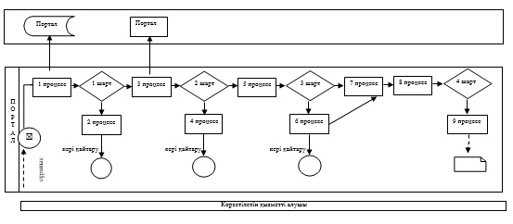

Шарттық белгілерді толық жазу:

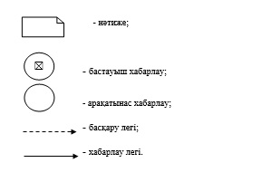

"Шетелдік қызметкерге жұмысқа орналасуға және
жұмыс берушілерге тиісті әкімшілік-аумақтық бірлік
аумағында еңбек қызметін жүзеге асыру үшін шетелдік
жұмыс күшін тартуға рұқсат беру және ұзарту"
мемлекеттік көрсетілетін қызмет регламентіне
2-қосымша
"Шетелдік қызметкерге жұмысқа орналасуға және жұмыс берушілерге тиісті әкімшілік-аумақтық бірлік аумағында еңбек қызметін жүзеге асыру үшін шетелдік жұмыс күшін тартуға рұқсат беру және ұзарту" мемлекеттік қызмет көрсетудің бизнес-процестерінің анықтамалығы

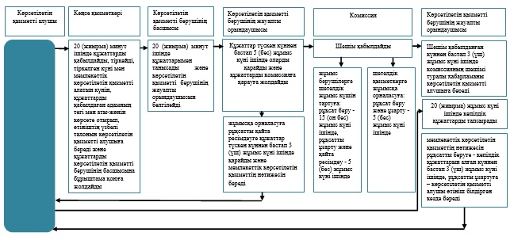

Шарттық белгілерді толық жазу:

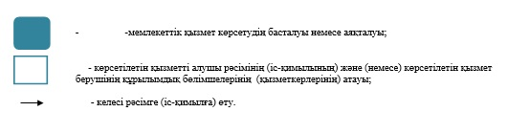

Қарағанды облысы әкімдігінің
2015 жылғы 22 қыркүйек
№ 55/04 қаулысымен
бекітілген
"Оралман мәртебесін беру" мемлекеттік көрсетілетін қызмет регламенті
1. Жалпы ережелер
1. "Оралман мәртебесін беру" мемлекеттік көрсетілетін қызметі (бұдан әрі – мемлекеттік көрсетілетін қызмет).
Мемлекеттік қызметті облыстың жергілікті атқарушы органы (бұдан әрі – көрсетілетін қызметті беруші) Қазақстан Республикасы Денсаулық сақтау және әлеуметтік даму министрінің 2015 жылғы 28 сәуірдегі № 279 "Әлеуметтік-еңбек саласындағы мемлекеттік көрсетілетін қызмет стандарттарын бекіту туралы" (Нормативтік құқықтық актілерді мемлекеттік тіркеу тізілімінде № 11342 болып тіркелген) бұйрығымен бекітілген "Оралман мәртебесін беру" мемлекеттік көрсетілетін қызмет стандартына (бұдан әрі – Стандарт) сәйкес көрсетеді.
Мемлекеттік қызметті көрсету нәтижесін ұсыну нысаны – қағаз түрінде.
Өтініштерді қабылдау және мемлекеттік қызметті көрсетудің нәтижелерін беру:
1) оралман мәртебесін алуға алғаш рет жүгінген жағдайда – Қазақстан Республикасы Инвестициялар және даму министрлігі Байланыс, ақпараттандыру және ақпарат комитетінің "Халыққа қызмет көрсету орталығы" шаруашылық жүргізу құқығындағы республикалық мемлекеттік кәсіпорны (бұдан әрі – ХҚО);
2) көрсетілетін қызметті беруші арқылы жүзеге асырылады.
Мемлекеттік қызметті көрсету нәтижесі – көрсетілетін қызметті алушыға оралман куәлігін беру.
2. Мемлекеттік қызмет көрсету процесінде көрсетілетін қызметті берушінің құрылымдық бөлімшелерінің (қызметкерлерінің) іс-қимыл тәртібін сипаттау
Көрсетілетін қызметті берушіге немесе ХҚО-ға жүгінген кезде мемлекеттік қызметті көрсету бойынша іс-қимылдарды бастау үшін негіздеме Стандарттың 9-тармағына сәйкес өтінішті және құжаттарды (бұдан әрі – құжаттар) беру болып табылады.
Мемлекеттік қызметті көрсету процесінің құрамына кіретін әрбір рәсімнің (іс-қимылдың) мазмұны және оның орындалу ұзақтығы:
1) көрсетілетін қызметті берушінің жауапты орындаушысы:
өтінішті тіркеуді ресімдегенге дейін "Оралман" электрондық деректер қоры арқылы көрсетілетін қызметті алушының деректерін оның басқа облыста тіркелуі жөнінен тексереді;
көрсетілетін қызметті алушының басқа облыста тіркелгені анықталған жағдайда өтінішті тіркеу жүргізілмейді;
"Оралман" электрондық деректер қорына көрсетілетін қызметті алушының деректерін енгізеді;
2) көрсетілетін қызметті берушінің кеңсе қызметкері 30 (отыз) минут ішінде құжаттарды тіркеу журналына тіркейді және көрсетілетін қызметті берушінің басшысына бұрыштама қоюға жолдайды.
Нәтижесі – тіркеу журналына тіркеу және көрсетілетін қызметті берушінің басшысына бұрыштама қоюға жолдау;
3) көрсетілетін қызметті берушінің басшысы 1 (бір) жұмыс күні ішінде құжаттармен танысады және орындау үшін көрсетілетін қызметті берушінің бөлім басшысына жолдайды.
Нәтижесі – орындау үшін көрсетілетін қызметті берушінің бөлім басшысына жолдау;
4) көрсетілетін қызметті берушінің бөлім басшысы 1 (бір) сағат ішінде мемлекеттік қызметті көрсету үшін көрсетілетін қызметті берушінің жауапты орындаушысын анықтайды.
Нәтижесі – мемлекеттік қызметті көрсету үшін құжаттарды көрсетілетін қызметті берушінің жауапты орындаушысына жолдау;
5) көрсетілетін қызметті берушінің жауапты орындаушысы 2 (екі) жұмыс күні ішінде құжаттарды зерделейді, шешімді дайындайды және көрсетілетін қызметті берушінің бөлім басшысына келісуге жібереді.
Нәтижесі – шешімді көрсетілетін қызметті берушінің бөлім басшысына келісуге жіберу;
6) көрсетілетін қызметті берушінің бөлім басшысы 1 (бір) сағат ішінде шешіммен келіседі және қол қою үшін көрсетілетін қызметті берушінің басшысына жібереді.
Нәтижесі – шешіммен келісу және қол қою үшін көрсетілетін қызметті берушінің басшысына жіберу;
7) көрсетілетін қызметті берушінің басшысы 2 (екі) сағат ішінде шешімге қол қояды және көрсетілетін қызметті берушінің жауапты орындаушысына жібереді.
Нәтижесі – шешімге қол қою және көрсетілетін қызметті берушінің жауапты орындаушысына жіберу;
8) көрсетілетін қызметті берушінің жауапты орындаушысы 2 (екі) сағат ішінде шешімнің негізінде оралман куәлігін толтырады және көрсетілетін қызметті берушінің бөлім басшысына келісуге жібереді.
Нәтижесі – оралман куәлігін көрсетілетін қызметті берушінің бөлім басшысына келісуге жіберу;
9) көрсетілетін қызметті берушінің бөлім басшысы 1 (бір) сағат ішінде оралман куәлігімен келіседі және қол қою үшін көрсетілетін қызметті берушінің басшысына жібереді.
Нәтижесі – оралман куәлігімен келісу және қол қою үшін көрсетілетін қызметті берушінің басшысына жіберу;
10) көрсетілетін қызметті берушінің басшысы 1 (бір) жұмыс күні ішінде оралман куәлігіне қол қояды және көрсетілетін қызметті берушінің жауапты орындаушысына жібереді.
Нәтижесі – оралман куәлігіне қол қою және көрсетілетін қызметті берушінің жауапты орындаушысына жіберу;
11) көрсетілетін қызметті берушінің жауапты орындаушысы 30 (отыз) минут ішінде оралман куәлігін куәліктің берілуін есепке алу журналына тіркейді және оралман куәлігін көрсетілетін қызметті алушыға береді;
Нәтижесі – оралман куәлігін көрсетілетін қызметті алушыға беру.
3. Мемлекеттік қызмет көрсету процесінде көрсетілетін қызмет берушінің құрылымдық бөлімшелерінің (қызметкерлерінің) өзара іс-қимыл тәртібін сипаттау
Мемлекеттік көрсетілетін қызмет процесіне қатысатын көрсетілетін қызметті берушінің құрылымдық бөлімшелерінің (қызметкерлерінің) тізбесі:
1) көрсетілетін қызметті берушінің кеңсе қызметкері;
2) көрсетілетін қызметті берушінің басшысы;
3) көрсетілетін қызметті берушінің бөлім басшысы;
4) көрсетілетін қызметті берушінің жауапты орындаушысы.
Мемлекеттік қызмет көрсету процесінде рәсімдердің (іс-қимылдардың) ретін, көрсетілетін қызметті берушінің құрылымдық бөлімшелерінің (қызметкерлерінің) және (немесе) рәсімдерінің (іс-қимылдарының) кезектілігінің толық сипаттамасы "Оралман мәртебесін беру" мемлекеттік көрсетілетін қызмет регламентінің (бұдан әрі – Регламент) 1-қосымшасына сәйкес мемлекеттік қызметті көрсетудің бизнес-процестерінің анықтамалығында көрсетілген.
4. Халыққа қызмет көрсету орталығымен және (немесе) өзге де көрсетілетін қызметті берушілермен өзара іс-қимыл тәртібін, сондай-ақ мемлекеттік қызмет көрсету процесінде ақпараттық жүйелерді пайдалану тәртібін сипаттау
ХҚО-на жүгіну тетігінің сипаттамасы, өтінішті өндеудің ұзақтығы:
1) көрсетілетін қызметті алушы қажетті құжаттарын және өтінішті ХҚО-ның қызметкеріне береді, ол электрондық кезек ретімен "кедергісіз" қызмет көрсету арқылы операциялық залда жүзеге асырылады – 2 (екі) минут ішінде;
2) 1-процесс – мемлекеттік көрсетілетін қызметті көрсету үшін ХҚО-ның қызметкері ХҚО Ықпалдастырылған ақпараттық жүйесінің автоматтандырылған жұмыс орнына (бұдан әрі – ХҚО ЫАЖ АЖО) логинді және парольді енгізуі (авторизациялау үдерісі) – 2 (екі) минут ішінде;
3) 2-процесс – ХҚО-ның қызметкері мемлекеттік көрсетілетін қызметті таңдауы, экранға мемлекеттік қызметті көрсету үшін сұраныс нысаны шығуы және ХҚО-ның қызметкері көрсетілетін қызметті алушының мәліметтерін енгізуі – 2 (екі) минут ішінде;
4) 3-процесс – электрондық үкімет шлюзі (бұдан әрі – ЭҮШ) арқылы жеке тұлғалардың мемлекеттік деректер қорына (бұдан әрі – ЖТ МДҚ) көрсетілетін қызметті алушының мәліметтері туралы сұрау жолдауы 2 (екі) минут ішінде;
5) 1-шарт - ЖТ МДҚ-нда көрсетілетін қызметті алушы мәліметтерінің бар болуын тексеруі – 1 (бір) минут ішінде;
6) 4-процесс – ЖТ МДҚ-нда көрсетілетін қызметті алушы мәліметтерінің болмауына байланысты мәліметтерді алуға мүмкіндіктің жоқтығы туралы хабарламаны қалыптастыруы – 2 (екі) минут ішінде;
7) 5-процесс – электрондық үкіметтің аймақтық шлюзінің автоматтандырылған жұмыс орнына (бұдан әрі – ЭҮАШ АЖО) ЭҮШ арқылы ХҚО қызметкерінің электрондық цифрлық қолтаңбасымен куәландырылған (қол қойылған) электрондық құжаттарын (көрсетілетін қызметті алушының сұранысын) жолдауы – 2 (екі) минут ішінде.
ХҚО арқылы мемлекеттік қызмет көрсетудің нәтижесін алу процесінің сипаттамасы, оның ұзақтығы:
1) 6-процесс – электрондық құжаттарын ЭҮАШ АЖО-да тіркеуі – 1 (бір) минут ішінде;
2) 2-шарт – көрсетілетін қызметті берушінің көрсетілетін қызметті алушы ұсынған құжаттар топтамасының сәйкестігін тексеруі (өңдеуі) – 2 (екі) минут ішінде;
3) 7-процесс – көрсетілетін қызметті алушының құжаттарында кемшіліктердің болуына байланысты сұратылып отырған мемлекеттік көрсетілетін қызметтен бас тарту жөніндегі хабарламаны қалыптастыруы – 2 (екі) минут ішінде;
4) 8-процесс – көрсетілетін қызметті алушы ХҚО-ның қызметкері арқылы ЭҮАШ АЖО-нда қалыптастырылған мемлекеттік көрсетілетін қызметтің нәтижесін (оралман куәлігін) алуы – 2 (екі) минут ішінде.
ХҚО арқылы мемлекеттік қызметті көрсету кезінде іске қосылатын ақпараттық жүйелердің функционалдық өзара іс-қимылдары диаграммасы осы Регламенттің 2-қосымшасында берілген.
"Оралман мәртебесін беру"
мемлекеттiк көрсетілетін қызмет регламентіне
1 қосымша
"Оралман мәртебесін беру" мемлекеттік қызметін көрсетудің бизнес-процестерінің анықтамалығы

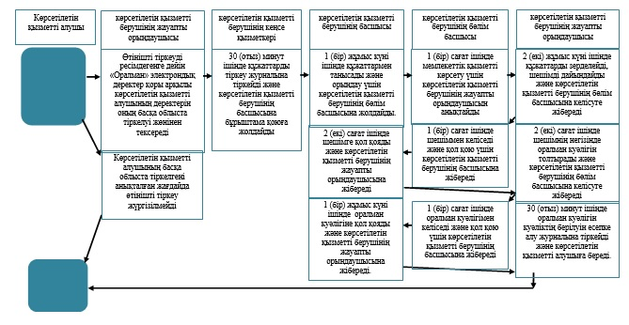

Шарттық белгілер:

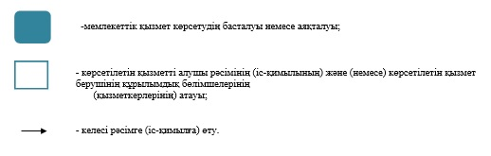

"Оралман мәртебесін беру"
мемлекеттiк көрсетілетін қызмет регламентіне
2 қосымша
ХҚО арқылы мемлекеттік қызметті көрсету кезінде іске қосылатын ақпараттық жүйелердің

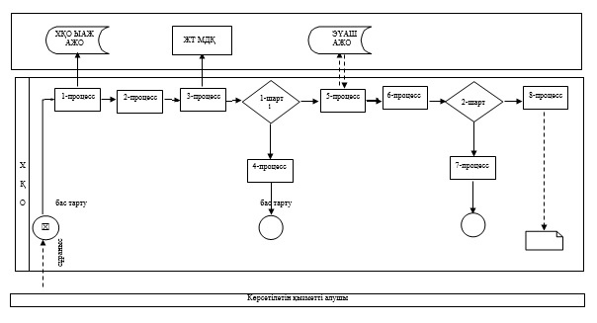

Шарттық белгілер:

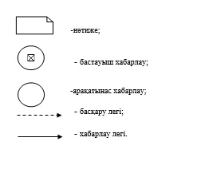

© 2012. Қазақстан Республикасы Әділет министрлігінің «Қазақстан Республикасының Заңнама және құқықтық ақпарат институты» ШЖҚ РМК

